Ветхие дома 1
«В соответствии с Положением о порядке опубликования сведений о пустующих и ветхих домах, утвержденным постановлением Совета Министров Республики Беларусь от 6 декабря 2018 г. № 878 «О некоторых мерах по реализации Указа Президента Республики Беларусь от 4 сентября 2018 г. № 357» Витебский городской исполнительный комитет информирует о жилых домах, включенных в реестр ветхих домов, расположенных на территории г. Витебска.
В течение года с даты включения жилых домов в реестр ветхих домов необходимо восстановить ветхий дом в целях использования по назначению или снести либо обратиться в шестимесячный срок в администрацию района г.Витебска по месту нахождения дома с заявлением о получении разрешения на реконструкцию жилого дома.
Администрация Первомайского района г.Витебска: индекс 210604, Республика Беларусь, г.Витебск, ул. 1-я Пролетарская, 14, тел. (0212) 64 33 73, электронный адрес: perv_adm_obr@vitebsk.by
Должностное лицо, ответственное за работу с пустующими и ветхими домами: главный специалист отдела жилищно-коммунального хозяйства и благоустройства администрации Первомайского района г.Витебска Сироткина Елена Николаевна, тел. (0212) 64 33 95
Администрация Железнодорожного района г.Витебска:
индекс 210001, Республика Беларусь, г.Витебск, ул. Космонавтов, 3а, тел. (0212) 60 65 71, электронный адрес: vitrlwadm1@vitebsk.by
Должностное лицо, ответственное за работу с пустующими и ветхими домами: главный специалист отдела жилищно-коммунального хозяйства и благоустройства администрации Железнодорожного района г.Витебска Балобина Марина Викторовна, тел. (0212) 60 53 14
Администрация Октябрьского района г.Витебска:
индекс 210029, Республика Беларусь, г.Витебск, ул. Смоленская, 9, тел. (0212) 64 96 96, электронный адрес: admoctobr@vitebsk.by
Должностное лицо, ответственное за работу с пустующими и ветхими домами: главный специалист отдела жилищно-коммунального хозяйства и благоустройства администрации Октябрьского района г.Витебска Бровко Татьяна Васильевна, тел. (0212) 64 96 98

Должностное лицо, ответственное за работу с пустующими и ветхими домами, отдела жилищно-коммунального хозяйства Витебского городского исполнительного комитета Головач Павел Леонидович, тел. 43 68 30

Жилые дома, включенные в реестр ветхих жилых домов,
расположенных на территории г. Витебска

Место нахождения жилого дома | г. Витебск, ул. 7-я Линия, д. 84
Лица, которым этот дом принадлежит на праве собственности, в том числе наследниках, принявших наследство, но не оформивших права на жилой дом в установленном законодательством порядке (далее, если не предусмотрено иное, – наследники), хозяйственного ведения или оперативного управления, иных лицах, имеющих право владения и пользования этим домом (при наличии сведений о них) | В жилом доме зарегистрированы:  Сенькова Наталья Васильевна1975 г.р.  Пивоваров Игорь Васильевич, 1969 г.р.
О сроке непроживания в жилом доме собственника | Более трех лет
Об уплате налога на недвижимость, земельного налога, внесении платы за жилищно-коммунальные услуги, возмещении расходов на электроэнергию, выполнении требований законодательства об обязательном страховании строений, принадлежащих гражданам | Оплаты не производились более трех лет
Размеры жилого дома, а также его площади (при наличии сведений о ней) | Размеры около 9 х 9 м.  Сведения о площади отсутствуют
Дата ввода в эксплуатацию жилого дома (при наличии таких сведений) | Дом не принимался в эксплуатацию
Материал стен | Бревенчатые.
Этажность | Одноэтажный
Подземная этажность (при наличии таких сведений) | Отсутствует
Составные части и принадлежности жилого дома, в том числе хозяйственные и иных постройках, и степень их износа | Отсутствуют
Нахождение жилого дома в аварийном состоянии или угрозе его обвала, включая информацию о том, является ли это следствием чрезвычайных ситуаций природного и техногенного характера, боевых действий и актов терроризма | Аварийный, существует угроза обвала, строение повреждено огнем, частично отсутствует кровля и стены, пожар произошел 22.09.2015, не является следствием чрезвычайных ситуаций природного и техногенного характера, боевых действий и актов терроризма
Земельный участок, в том числе о его площадь, вид права, на котором земельный участок предоставлен, ограничения (обременения) прав на него (при наличии таких сведений) | Нет сведений
Иные сведения при необходимости | Заявление о дальнейшем использовании земельного участка и капитального строения в администрацию Октябрьского района г.Витебска не поступало.
Дата включения в реестр ветхих домов | 23.08.2019
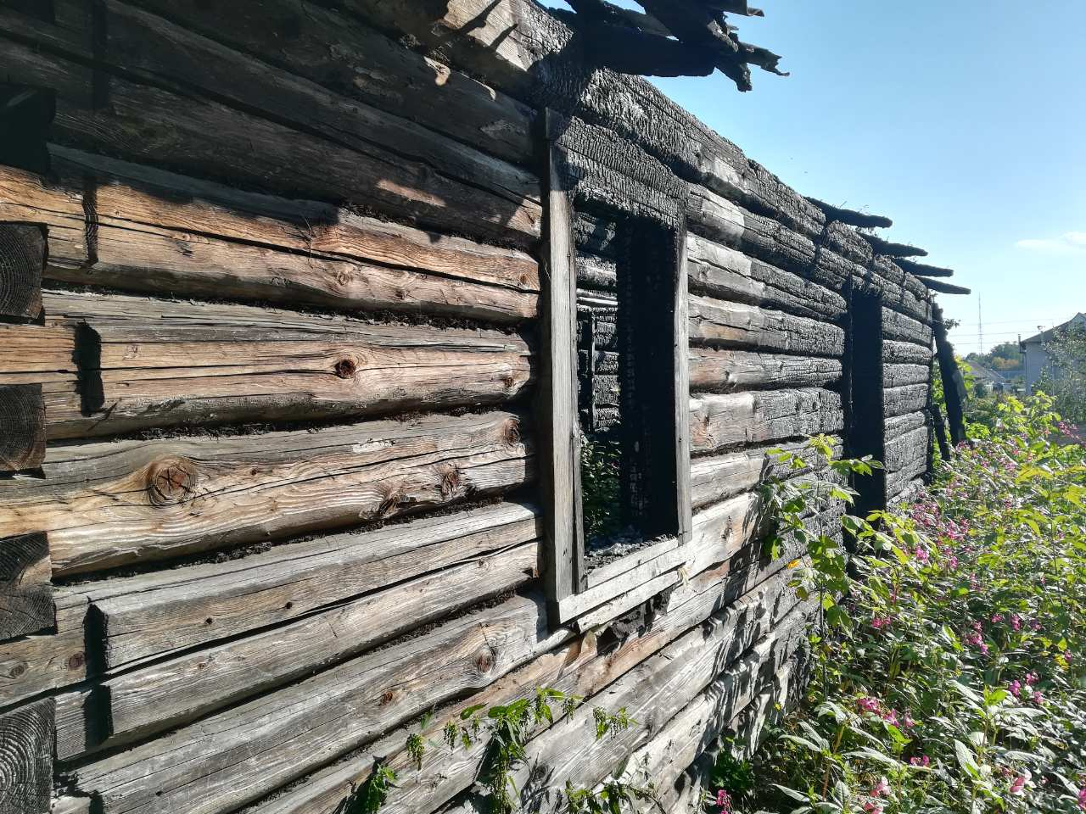

Место нахождения жилого дома |  |  | г. Витебск, ул. Железнодорожная, д. 48
О сроке непроживания в жилом доме собственника |  |  | Более трех лет
Об уплате налога на недвижимость, земельного налога, внесении платы за жилищно-коммунальные услуги, возмещении расходов на электроэнергию, выполнении требований законодательства об обязательном страховании строений, принадлежащих гражданам |  |  | Оплаты не производились более трех лет
Размеры жилого дома, а также его площади (при наличии сведений о ней) |  |  | Размеры около 6 м х 5,5 кв.м  Общая площадь 31,7 кв.м
Дата ввода в эксплуатацию жилого дома (при наличии таких сведений) |  |  | Ориентировочно 1953 год
Материал стен |  |  | Бревенчатые.
Этажность |  |  | Одноэтажный
Подземная этажность (при наличии таких сведений) |  |  | Отсутствует
Составные части и принадлежности жилого дома, в том числе хозяйственные и иных постройках, и степень их износа |  |  | Дощатый туалет, металлическое сооружение типа «бытовка»
Нахождение жилого дома в аварийном состоянии или угрозе его обвала, включая информацию о том, является ли это следствием чрезвычайных ситуаций природного и техногенного характера, боевых действий и актов терроризма |  |  | Аварийный, после пожара,кровля отсутствует, существует угроза обвала, строение повреждено огнем, частично отсутствует кровля и стены, пожар произошел 22.09.2015, не является следствием чрезвычайных ситуаций природного и техногенного характера, боевых действий и актов терроризма
Земельный участок, в том числе о его площадь, вид права, на котором земельный участок предоставлен, ограничения (обременения) прав на него (при наличии таких сведений) |  |  | Нет сведений
Иные сведения при необходимости |  |  | Заявление о дальнейшем использовании земельного участка и капитального строения в администрацию Железнодорожного района г.Витебска не поступало.
Дата включения в реестр ветхих домов |  |  | 23.08.2019
Место нахождения жилого дома | г. Витебск, ул. Титова, д. 61
Лица, которым этот дом принадлежит на праве собственности, в том числе наследниках, принявших наследство, но не оформивших права на жилой дом в установленном законодательством порядке (далее, если не предусмотрено иное, – наследники), хозяйственного ведения или оперативного управления, иных лицах, имеющих право владения и пользования этим домом (при наличии сведений о них) | Собственники:  Баранова Полина Сергеевна  Гусарова Надежда Сергеевна  Гусаров Сергей Сергеевич
О сроке непроживания в жилом доме собственника | Более трех лет
Об уплате налога на недвижимость, земельного налога, внесении платы за жилищно-коммунальные услуги, возмещении расходов на электроэнергию, выполнении требований законодательства об обязательном страховании строений, принадлежащих гражданам | Оплаты не производились более трех лет
Размеры жилого дома, а также его площади (при наличии сведений о ней) | Размеры около 10 м х 6,2 м.  Общая площадь 60,8 кв.м
Дата ввода в эксплуатацию жилого дома (при наличии таких сведений) | Дом не принимался в эксплуатацию
Материал стен | Бревенчатые.
Этажность | Одноэтажный
Подземная этажность (при наличии таких сведений) | Отсутствует
Составные части и принадлежности жилого дома, в том числе хозяйственные и иных постройках, и степень их износа | Сени, сарай, уборная, высокая степень износа
Нахождение жилого дома в аварийном состоянии или угрозе его обвала, включая информацию о том, является ли это следствием чрезвычайных ситуаций природного и техногенного характера, боевых действий и актов терроризма | Аварийный, существует угроза обвала, не является следствием чрезвычайных ситуаций природного и техногенного характера, боевых действий и актов терроризма
Земельный участок, в том числе о его площадь, вид права, на котором земельный участок предоставлен, ограничения (обременения) прав на него (при наличии таких сведений) | Нет сведений
Иные сведения при необходимости | Заявление о дальнейшем использовании земельного участка и капитального строения в администрацию Железнодорожного района г.Витебска не поступало.
Дата включения в реестр ветхих домов | 23.08.2019
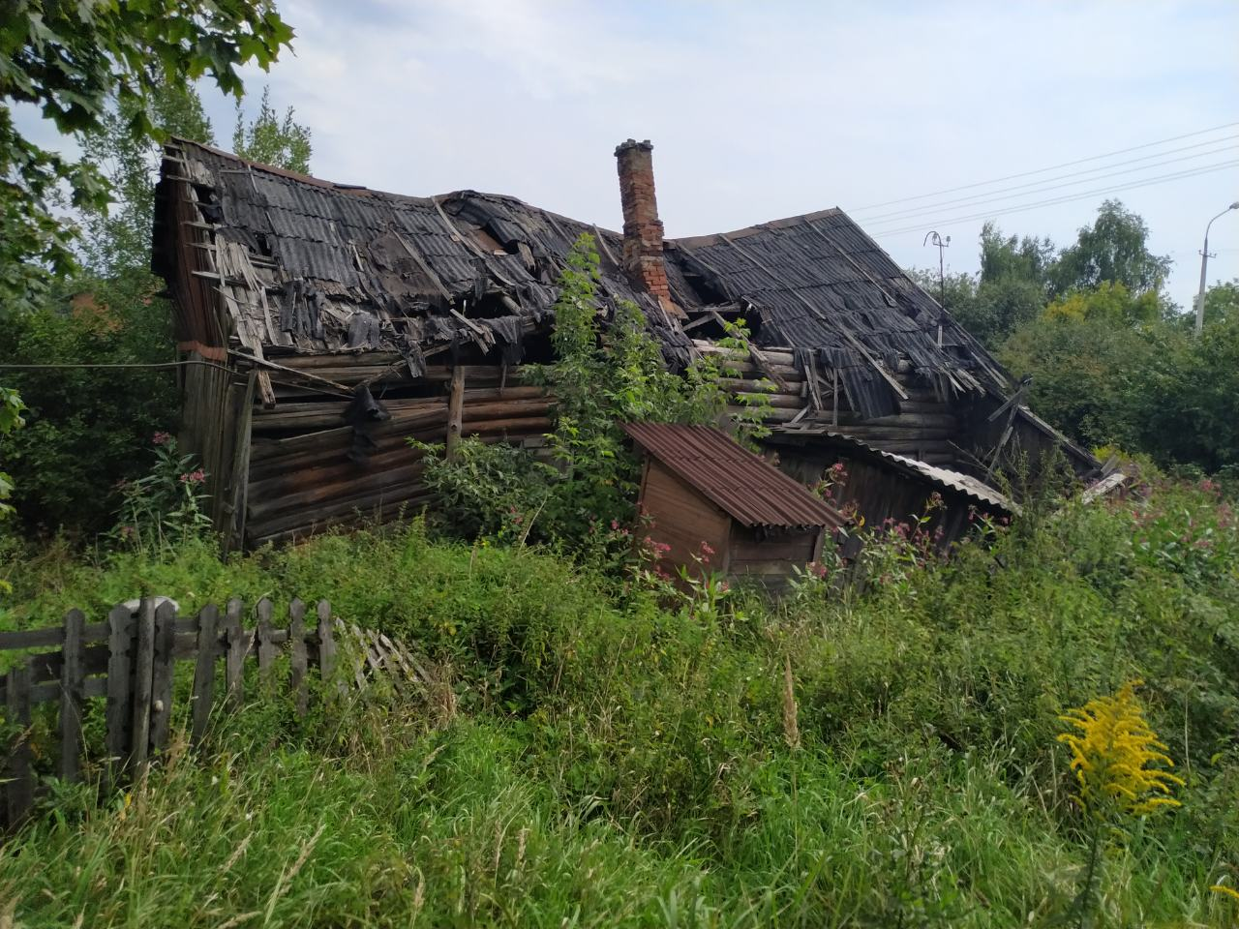
Место нахождения жилого дома |  | г. Витебск, ул. 1-я Сенненская, д. 21
Лица, которым этот дом принадлежит на праве собственности, в том числе наследниках, принявших наследство, но не оформивших права на жилой дом в установленном законодательством порядке (далее, если не предусмотрено иное, – наследники), хозяйственного ведения или оперативного управления, иных лицах, имеющих право владения и пользования этим домом (при наличии сведений о них) |  | В жилом доме зарегистрированы:  Арсентьев А.Н.  Арсентьев В.Н.
О сроке непроживания в жилом доме собственника |  | Более трех лет
Об уплате налога на недвижимость, земельного налога, внесении платы за жилищно-коммунальные услуги, возмещении расходов на электроэнергию, выполнении требований законодательства об обязательном страховании строений, принадлежащих гражданам |  | Оплаты не производились более трех лет
Размеры жилого дома, а также его площади (при наличии сведений о ней) |  | Сведения о площади отсутствуют
Дата ввода в эксплуатацию жилого дома (при наличии таких сведений) |  | Дом не принимался в эксплуатацию
Материал стен |  | Бревенчатые, обложен кирпичом
Этажность |  | Одноэтажный
Подземная этажность (при наличии таких сведений) |  | Отсутствует
Составные части и принадлежности жилого дома, в том числе хозяйственные и иных постройках, и степень их износа |  | Хозяйственная постройка на участке полуразрушена
Нахождение жилого дома в аварийном состоянии или угрозе его обвала, включая информацию о том, является ли это следствием чрезвычайных ситуаций природного и техногенного характера, боевых действий и актов терроризма |  | Аварийный, существует угроза обвала, не является следствием чрезвычайных ситуаций природного и техногенного характера, боевых действий и актов терроризма
Земельный участок, в том числе о его площадь, вид права, на котором земельный участок предоставлен, ограничения (обременения) прав на него (при наличии таких сведений) |  | Нет сведений
Иные сведения при необходимости |  | Арсентьев А.Н. и Арсентьев В.Н. находятся в местах лишения свободы, заявляют о намерении оформить указанный дом на свое имя
Дата включения в реестр ветхих домов |  | 23.08.2019
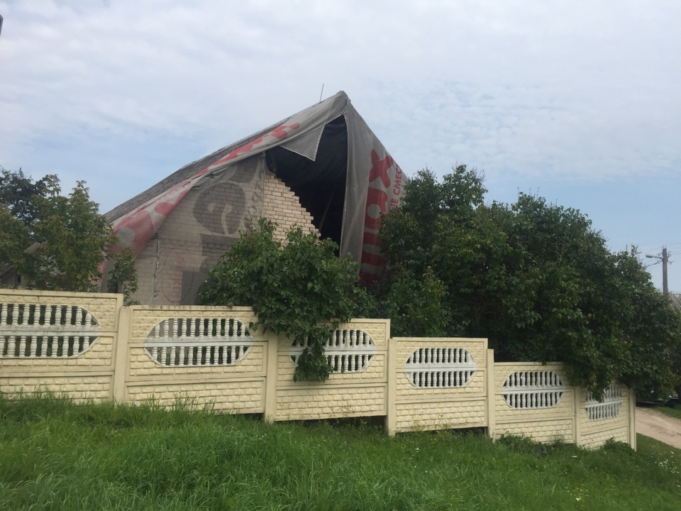

Место нахождения жилого дома | г. Витебск,  ул. 1-я Новоостровенская, д. 9
Лица, которым этот дом принадлежит на праве собственности, в том числе наследниках, принявших наследство, но не оформивших права на жилой дом в установленном законодательством порядке (далее, если не предусмотрено иное, – наследники), хозяйственного ведения или оперативного управления, иных лицах, имеющих право владения и пользования этим домом (при наличии сведений о них) | Собственник:  Панченко М.А.
О сроке непроживания в жилом доме собственника | Более трех лет
Об уплате налога на недвижимость, земельного налога, внесении платы за жилищно-коммунальные услуги, возмещении расходов на электроэнергию, выполнении требований законодательства об обязательном страховании строений, принадлежащих гражданам | Оплаты не производились более трех лет
Размеры жилого дома, а также его площади (при наличии сведений о ней) | Жилая площадь 42,9 кв.м
Дата ввода в эксплуатацию жилого дома (при наличии таких сведений) | Ориентировочно 1985 год
Материал стен | Бревенчатый
Этажность | Одноэтажный
Подземная этажность (при наличии таких сведений) | Отсутствует
Составные части и принадлежности жилого дома, в том числе хозяйственные и иных постройках, и степень их износа | Пристройка дощатая
Нахождение жилого дома в аварийном состоянии или угрозе его обвала, включая информацию о том, является ли это следствием чрезвычайных ситуаций природного и техногенного характера, боевых действий и актов терроризма | Аварийный, существует угроза обвала, не является следствием чрезвычайных ситуаций природного и техногенного характера, боевых действий и актов терроризма
Земельный участок, в том числе о его площадь, вид права, на котором земельный участок предоставлен, ограничения (обременения) прав на него (при наличии таких сведений) | Нет сведений
Иные сведения при необходимости | Заявление о дальнейшем использовании земельного участка и капитального строения в администрацию Первомайского района г.Витебска не поступало.
Дата включения в реестр ветхих домов | 23.08.2019
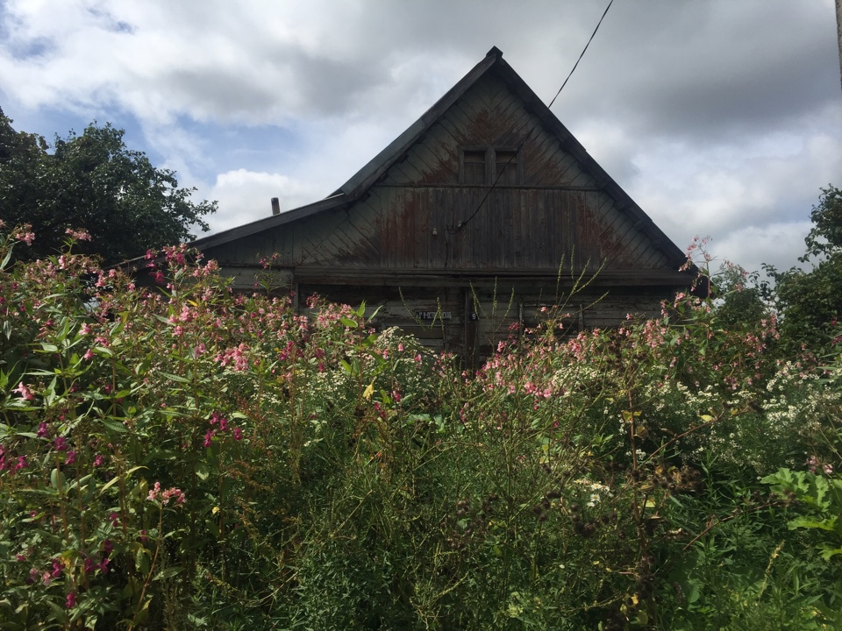

Место нахождения жилого дома | г. Витебск,  пер. Лесной, д. 11
Лица, которым этот дом принадлежит на праве собственности, в том числе наследниках, принявших наследство, но не оформивших права на жилой дом в установленном законодательством порядке (далее, если не предусмотрено иное, – наследники), хозяйственного ведения или оперативного управления, иных лицах, имеющих право владения и пользования этим домом (при наличии сведений о них) | Сведения отсутствуют
О сроке непроживания в жилом доме собственника | Более трех лет
Об уплате налога на недвижимость, земельного налога, внесении платы за жилищно-коммунальные услуги, возмещении расходов на электроэнергию, выполнении требований законодательства об обязательном страховании строений, принадлежащих гражданам | Оплаты не производились более трех лет
Размеры жилого дома, а также его площади (при наличии сведений о ней) | Ориентировочно 50 кв.м
Дата ввода в эксплуатацию жилого дома (при наличии таких сведений) | В эксплуатацию не вводился
Материал стен | Бревенчатый
Этажность | Одноэтажный
Подземная этажность (при наличии таких сведений) | Отсутствует
Составные части и принадлежности жилого дома, в том числе хозяйственные и иных постройках, и степень их износа | Отсутствуют
Нахождение жилого дома в аварийном состоянии или угрозе его обвала, включая информацию о том, является ли это следствием чрезвычайных ситуаций природного и техногенного характера, боевых действий и актов терроризма | Аварийный, существует угроза обвала, не является следствием чрезвычайных ситуаций природного и техногенного характера, боевых действий и актов терроризма
Земельный участок, в том числе о его площадь, вид права, на котором земельный участок предоставлен, ограничения (обременения) прав на него (при наличии таких сведений) | Нет сведений
Иные сведения при необходимости | Заявление о дальнейшем использовании земельного участка и капитального строения в администрацию Первомайского района г.Витебска не поступало.
Дата включения в реестр ветхих домов | 23.08.2019
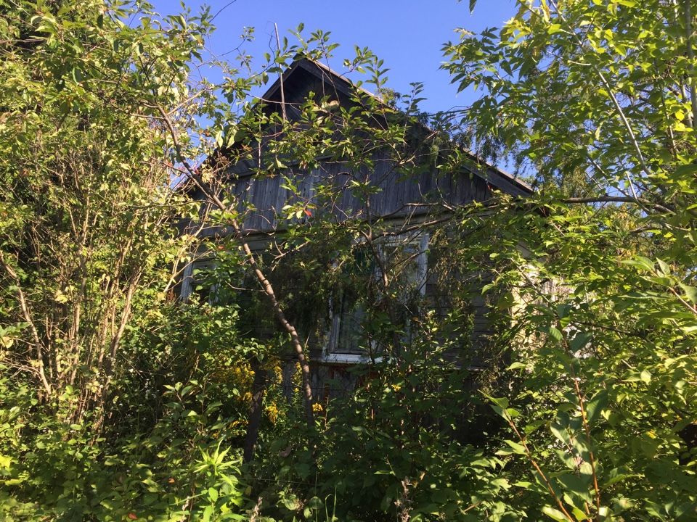

Место нахождения жилого дома | г. Витебск,  ул. Цаликова, д. 30
О сроке непроживания в жилом доме собственника | Более трех лет
Об уплате налога на недвижимость, земельного налога, внесении платы за жилищно-коммунальные услуги, возмещении расходов на электроэнергию, выполнении требований законодательства об обязательном страховании строений, принадлежащих гражданам | Оплаты не производились более трех лет
Размеры жилого дома, а также его площади (при наличии сведений о ней) | Ориентировочно 59,1 кв.м
Дата ввода в эксплуатацию жилого дома (при наличии таких сведений) | отсутствуют
Материал стен | Бревенчатый
Этажность | Одноэтажный
Подземная этажность (при наличии таких сведений) | Отсутствует
Составные части и принадлежности жилого дома, в том числе хозяйственные и иных постройках, и степень их износа | Пристройка, сарай
Нахождение жилого дома в аварийном состоянии или угрозе его обвала, включая информацию о том, является ли это следствием чрезвычайных ситуаций природного и техногенного характера, боевых действий и актов терроризма | Аварийный, существует угроза обвала, не является следствием чрезвычайных ситуаций природного и техногенного характера, боевых действий и актов терроризма
Земельный участок, в том числе о его площадь, вид права, на котором земельный участок предоставлен, ограничения (обременения) прав на него (при наличии таких сведений) | Нет сведений
Иные сведения при необходимости | Заявление о дальнейшем использовании земельного участка и капитального строения в администрацию Первомайского района г.Витебска не поступало.
Дата включения в реестр ветхих домов | 23.08.2019

Место нахождения жилого дома | г. Витебск,  пер. Парижской Коммуны, д. 12
О сроке непроживания в жилом доме собственника | Более трех лет
Об уплате налога на недвижимость, земельного налога, внесении платы за жилищно-коммунальные услуги, возмещении расходов на электроэнергию, выполнении требований законодательства об обязательном страховании строений, принадлежащих гражданам | Оплаты не производились более трех лет
Размеры жилого дома, а также его площади (при наличии сведений о ней) | Ориентировочно 46,4 кв.м
Дата ввода в эксплуатацию жилого дома (при наличии таких сведений) | В эксплуатацию не вводился
Материал стен | Бревенчатый
Этажность | Одноэтажный
Подземная этажность (при наличии таких сведений) | Отсутствует
Составные части и принадлежности жилого дома, в том числе хозяйственные и иных постройках, и степень их износа | Отсутствуют
Нахождение жилого дома в аварийном состоянии или угрозе его обвала, включая информацию о том, является ли это следствием чрезвычайных ситуаций природного и техногенного характера, боевых действий и актов терроризма | Аварийный, существует угроза обвала, не является следствием чрезвычайных ситуаций природного и техногенного характера, боевых действий и актов терроризма
Земельный участок, в том числе о его площадь, вид права, на котором земельный участок предоставлен, ограничения (обременения) прав на него (при наличии таких сведений) | Нет сведений
Иные сведения при необходимости | Заявление о дальнейшем использовании земельного участка и капитального строения в администрацию Первомайского района г.Витебска не поступало.
Дата включения в реестр ветхих домов | 23.08.2019

Место нахождения жилого дома | г. Витебск,  ул. 1-я Жлобинская, д. 38
Лица, которым этот дом принадлежит на праве собственности, в том числе наследниках, принявших наследство, но не оформивших права на жилой дом в установленном законодательством порядке (далее, если не предусмотрено иное, – наследники), хозяйственного ведения или оперативного управления, иных лицах, имеющих право владения и пользования этим домом (при наличии сведений о них) | Сведения отсутствуют
О сроке непроживания в жилом доме собственника | Более трех лет
Об уплате налога на недвижимость, земельного налога, внесении платы за жилищно-коммунальные услуги, возмещении расходов на электроэнергию, выполнении требований законодательства об обязательном страховании строений, принадлежащих гражданам | Оплаты не производились более трех лет
Размеры жилого дома, а также его площади (при наличии сведений о ней) | Сведения отсутствуют
Дата ввода в эксплуатацию жилого дома (при наличии таких сведений) | Отсутствует
Материал стен | Деревянный
Этажность | Одноэтажный
Подземная этажность (при наличии таких сведений) | Отсутствует
Составные части и принадлежности жилого дома, в том числе хозяйственные и иных постройках, и степень их износа | Отсутствуют
Нахождение жилого дома в аварийном состоянии или угрозе его обвала, включая информацию о том, является ли это следствием чрезвычайных ситуаций природного и техногенного характера, боевых действий и актов терроризма | Аварийный, существует угроза обвала, длительное время не восстанавливается после пожара, не является следствием чрезвычайных ситуаций природного и техногенного характера, боевых действий и актов терроризма
Земельный участок, в том числе о его площадь, вид права, на котором земельный участок предоставлен, ограничения (обременения) прав на него (при наличии таких сведений) | Нет сведений
Иные сведения при необходимости | Заявление о дальнейшем использовании земельного участка и капитального строения в администрацию Первомайского района г.Витебска не поступало.
Дата включения в реестр ветхих домов | 23.08.2019
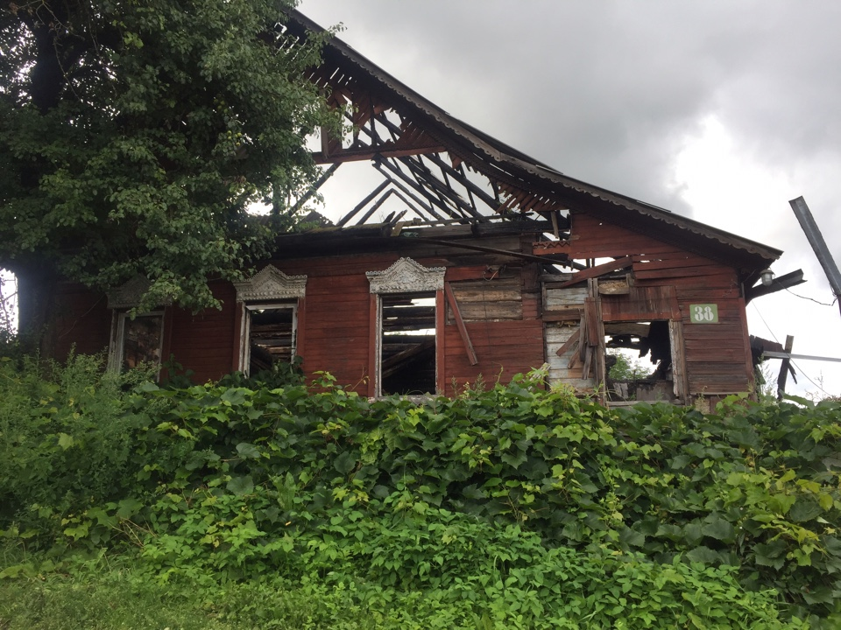

Место нахождения жилого дома | г. Витебск,  ул. 1-я Аксановская, д. 11
Лица, которым этот дом принадлежит на праве собственности, в том числе наследниках, принявших наследство, но не оформивших права на жилой дом в установленном законодательством порядке (далее, если не предусмотрено иное, – наследники), хозяйственного ведения или оперативного управления, иных лицах, имеющих право владения и пользования этим домом (при наличии сведений о них) | Сведения отсутствуют
О сроке непроживания в жилом доме собственника | Более трех лет
Об уплате налога на недвижимость, земельного налога, внесении платы за жилищно-коммунальные услуги, возмещении расходов на электроэнергию, выполнении требований законодательства об обязательном страховании строений, принадлежащих гражданам | Оплаты не производились более трех лет
Размеры жилого дома, а также его площади (при наличии сведений о ней) | Около 40 кв.м
Дата ввода в эксплуатацию жилого дома (при наличии таких сведений) | Отсутствует
Материал стен | Шлакобетонный
Этажность | Одноэтажный
Подземная этажность (при наличии таких сведений) | Отсутствует
Составные части и принадлежности жилого дома, в том числе хозяйственные и иных постройках, и степень их износа | Отсутствуют
Нахождение жилого дома в аварийном состоянии или угрозе его обвала, включая информацию о том, является ли это следствием чрезвычайных ситуаций природного и техногенного характера, боевых действий и актов терроризма | Аварийный, существует угроза обвала, не является следствием чрезвычайных ситуаций природного и техногенного характера, боевых действий и актов терроризма
Земельный участок, в том числе о его площадь, вид права, на котором земельный участок предоставлен, ограничения (обременения) прав на него (при наличии таких сведений) | Нет сведений
Иные сведения при необходимости | Заявление о дальнейшем использовании земельного участка и капитального строения в администрацию Первомайского района г.Витебска не поступало.
Дата включения в реестр ветхих домов | 23.08.2019
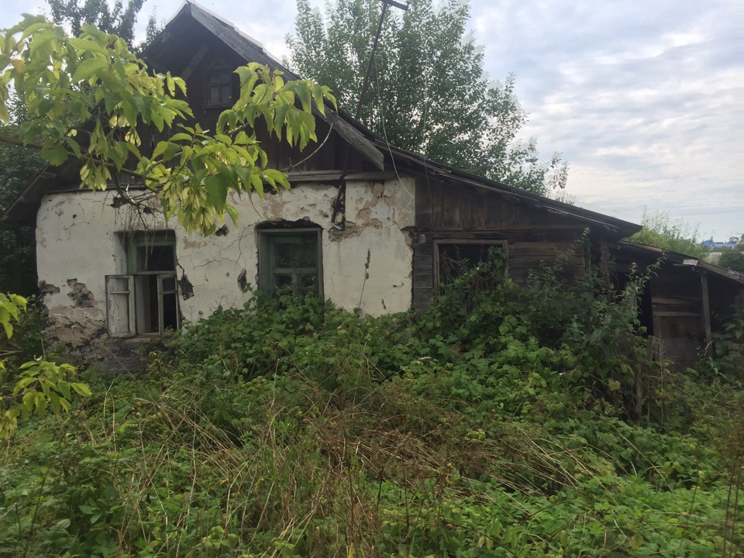

Место нахождения жилого дома | г. Витебск,  пер. 2-й Бороникский, д. 2
О сроке непроживания в жилом доме собственника | Более трех лет
Об уплате налога на недвижимость, земельного налога, внесении платы за жилищно-коммунальные услуги, возмещении расходов на электроэнергию, выполнении требований законодательства об обязательном страховании строений, принадлежащих гражданам | Оплаты не производились более трех лет
Размеры жилого дома, а также его площади (при наличии сведений о ней) | 54,8 кв.м
Дата ввода в эксплуатацию жилого дома (при наличии таких сведений) | Отсутствует
Материал стен | Деревянный
Этажность | Одноэтажный
Подземная этажность (при наличии таких сведений) | Отсутствует
Составные части и принадлежности жилого дома, в том числе хозяйственные и иных постройках, и степень их износа | Жилая пристройка, сени, два сарая
Нахождение жилого дома в аварийном состоянии или угрозе его обвала, включая информацию о том, является ли это следствием чрезвычайных ситуаций природного и техногенного характера, боевых действий и актов терроризма | Аварийный, существует угроза обвала, не является следствием чрезвычайных ситуаций природного и техногенного характера, боевых действий и актов терроризма
Земельный участок, в том числе о его площадь, вид права, на котором земельный участок предоставлен, ограничения (обременения) прав на него (при наличии таких сведений) | Нет сведений
Иные сведения при необходимости | Заявление о дальнейшем использовании земельного участка и капитального строения в администрацию Первомайского района г.Витебска не поступало.
Дата включения в реестр ветхих домов | 23.08.2019

Место нахождения жилого дома | г. Витебск,  пер. 2-й Бороникский, д. 19
Лица, которым этот дом принадлежит на праве собственности, в том числе наследниках, принявших наследство, но не оформивших права на жилой дом в установленном законодательством порядке (далее, если не предусмотрено иное, – наследники), хозяйственного ведения или оперативного управления, иных лицах, имеющих право владения и пользования этим домом (при наличии сведений о них) | Сведения отсутствуют
О сроке непроживания в жилом доме собственника | Более трех лет
Об уплате налога на недвижимость, земельного налога, внесении платы за жилищно-коммунальные услуги, возмещении расходов на электроэнергию, выполнении требований законодательства об обязательном страховании строений, принадлежащих гражданам | Оплаты не производились более трех лет
Размеры жилого дома, а также его площади (при наличии сведений о ней) | 40 кв.м
Дата ввода в эксплуатацию жилого дома (при наличии таких сведений) | Отсутствует
Материал стен | Деревянный
Этажность | Одноэтажный
Подземная этажность (при наличии таких сведений) | Отсутствует
Составные части и принадлежности жилого дома, в том числе хозяйственные и иных постройках, и степень их износа | Дощатая пристройка
Нахождение жилого дома в аварийном состоянии или угрозе его обвала, включая информацию о том, является ли это следствием чрезвычайных ситуаций природного и техногенного характера, боевых действий и актов терроризма | Аварийный, существует угроза обвала, не является следствием чрезвычайных ситуаций природного и техногенного характера, боевых действий и актов терроризма
Земельный участок, в том числе о его площадь, вид права, на котором земельный участок предоставлен, ограничения (обременения) прав на него (при наличии таких сведений) | Нет сведений
Иные сведения при необходимости | Заявление о дальнейшем использовании земельного участка и капитального строения в администрацию Первомайского района г.Витебска не поступало.
Дата включения в реестр ветхих домов | 23.08.2019
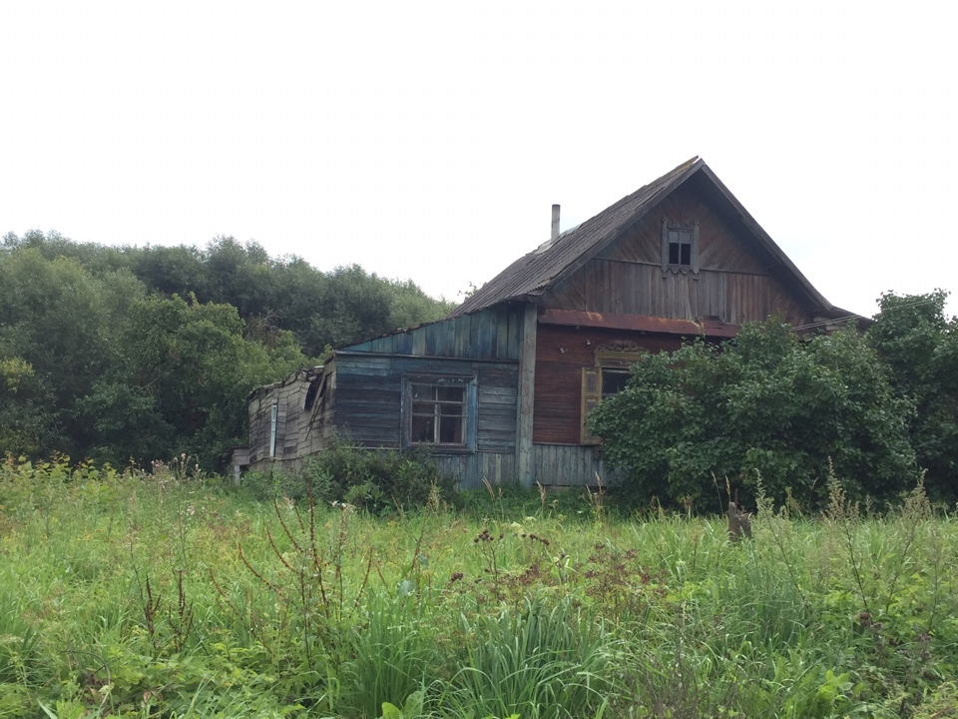

Место нахождения жилого дома | г. Витебск,  ул. Огородная, д. 23
Лица, которым этот дом принадлежит на праве собственности, в том числе наследниках, принявших наследство, но не оформивших права на жилой дом в установленном законодательством порядке (далее, если не предусмотрено иное, – наследники), хозяйственного ведения или оперативного управления, иных лицах, имеющих право владения и пользования этим домом (при наличии сведений о них) | Сведения отсутствуют
О сроке непроживания в жилом доме собственника | Более трех лет
Об уплате налога на недвижимость, земельного налога, внесении платы за жилищно-коммунальные услуги, возмещении расходов на электроэнергию, выполнении требований законодательства об обязательном страховании строений, принадлежащих гражданам | Оплаты не производились более трех лет
Размеры жилого дома, а также его площади (при наличии сведений о ней) | 45 кв.м
Дата ввода в эксплуатацию жилого дома (при наличии таких сведений) | Отсутствует
Материал стен | Деревянный
Этажность | Одноэтажный
Подземная этажность (при наличии таких сведений) | Отсутствует
Составные части и принадлежности жилого дома, в том числе хозяйственные и иных постройках, и степень их износа | Дощатая пристройка
Нахождение жилого дома в аварийном состоянии или угрозе его обвала, включая информацию о том, является ли это следствием чрезвычайных ситуаций природного и техногенного характера, боевых действий и актов терроризма | Аварийный, существует угроза обвала, не является следствием чрезвычайных ситуаций природного и техногенного характера, боевых действий и актов терроризма
Земельный участок, в том числе о его площадь, вид права, на котором земельный участок предоставлен, ограничения (обременения) прав на него (при наличии таких сведений) | Нет сведений
Иные сведения при необходимости | Заявление о дальнейшем использовании земельного участка и капитального строения в администрацию Первомайского района г.Витебска не поступало.
Дата включения в реестр ветхих домов | 23.08.2019
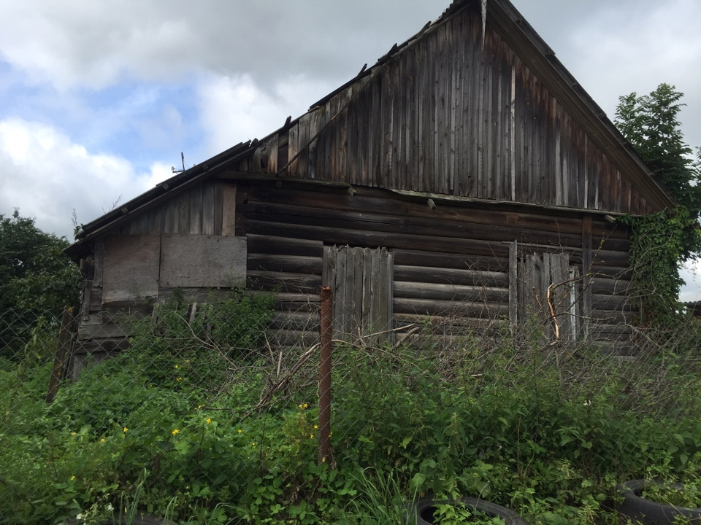

Место нахождения жилого дома | г. Витебск,  ул. 3-я Крупской, д. 35
Лица, которым этот дом принадлежит на праве собственности, в том числе наследниках, принявших наследство, но не оформивших права на жилой дом в установленном законодательством порядке (далее, если не предусмотрено иное, – наследники), хозяйственного ведения или оперативного управления, иных лицах, имеющих право владения и пользования этим домом (при наличии сведений о них) | Сведения отсутствуют
О сроке непроживания в жилом доме собственника | Более трех лет
Об уплате налога на недвижимость, земельного налога, внесении платы за жилищно-коммунальные услуги, возмещении расходов на электроэнергию, выполнении требований законодательства об обязательном страховании строений, принадлежащих гражданам | Оплаты не производились более трех лет
Размеры жилого дома, а также его площади (при наличии сведений о ней) | Ориентировочно 35-40 кв.м
Дата ввода в эксплуатацию жилого дома (при наличии таких сведений) | Отсутствует
Материал стен | Деревянный
Этажность | Одноэтажный
Подземная этажность (при наличии таких сведений) | Отсутствует
Составные части и принадлежности жилого дома, в том числе хозяйственные и иных постройках, и степень их износа | Отсутствуют
Нахождение жилого дома в аварийном состоянии или угрозе его обвала, включая информацию о том, является ли это следствием чрезвычайных ситуаций природного и техногенного характера, боевых действий и актов терроризма | Аварийный, существует угроза обвала, длительное время не восстанавливается после пожара, не является следствием чрезвычайных ситуаций природного и техногенного характера, боевых действий и актов терроризма
Земельный участок, в том числе о его площадь, вид права, на котором земельный участок предоставлен, ограничения (обременения) прав на него (при наличии таких сведений) | Нет сведений
Иные сведения при необходимости | Заявление о дальнейшем использовании земельного участка и капитального строения в администрацию Первомайского района г.Витебска не поступало.
Дата включения в реестр ветхих домов | 23.08.2019
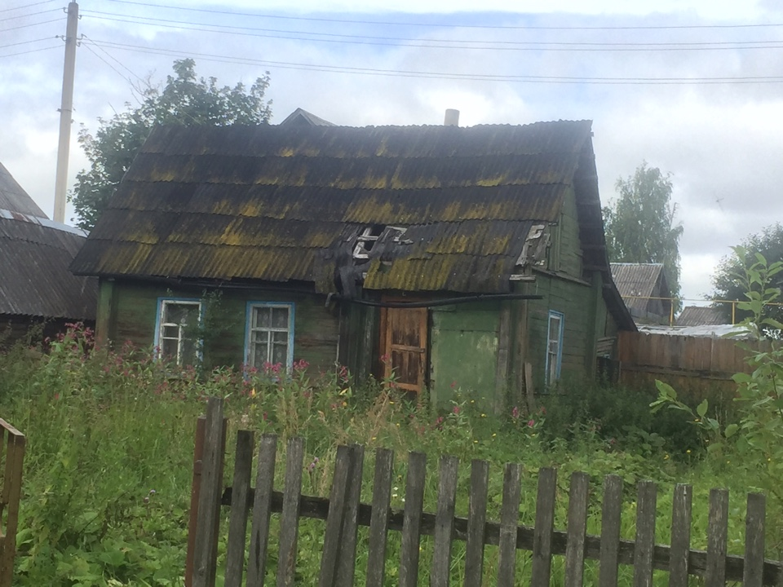

Место нахождения жилого дома | г. Витебск,  ул. Сенненская, д. 9
О сроке непроживания в жилом доме собственника | Более трех лет
Об уплате налога на недвижимость, земельного налога, внесении платы за жилищно-коммунальные услуги, возмещении расходов на электроэнергию, выполнении требований законодательства об обязательном страховании строений, принадлежащих гражданам | Оплаты не производились более трех лет
Размеры жилого дома, а также его площади (при наличии сведений о ней) | Ориентировочно 40 кв.м
Дата ввода в эксплуатацию жилого дома (при наличии таких сведений) | Отсутствует
Материал стен | Деревянный
Этажность | Одноэтажный
Подземная этажность (при наличии таких сведений) | Отсутствует
Составные части и принадлежности жилого дома, в том числе хозяйственные и иных постройках, и степень их износа | Отсутствуют
Нахождение жилого дома в аварийном состоянии или угрозе его обвала, включая информацию о том, является ли это следствием чрезвычайных ситуаций природного и техногенного характера, боевых действий и актов терроризма | Аварийный, существует угроза обвала, не является следствием чрезвычайных ситуаций природного и техногенного характера, боевых действий и актов терроризма
Земельный участок, в том числе о его площадь, вид права, на котором земельный участок предоставлен, ограничения (обременения) прав на него (при наличии таких сведений) | Нет сведений
Иные сведения при необходимости | Заявление о дальнейшем использовании земельного участка и капитального строения в администрацию Первомайского района г.Витебска не поступало.
Дата включения в реестр ветхих домов | 23.08.2019

Место нахождения жилого дома | г. Витебск,  ул. 1-я Островенская, д. 32
Лица, которым этот дом принадлежит на праве собственности, в том числе наследниках, принявших наследство, но не оформивших права на жилой дом в установленном законодательством порядке (далее, если не предусмотрено иное, – наследники), хозяйственного ведения или оперативного управления, иных лицах, имеющих право владения и пользования этим домом (при наличии сведений о них) | Потемкин А.В.
О сроке непроживания в жилом доме собственника | Более трех лет
Об уплате налога на недвижимость, земельного налога, внесении платы за жилищно-коммунальные услуги, возмещении расходов на электроэнергию, выполнении требований законодательства об обязательном страховании строений, принадлежащих гражданам | Оплаты не производились более трех лет
Размеры жилого дома, а также его площади (при наличии сведений о ней) | 54 кв.м
Дата ввода в эксплуатацию жилого дома (при наличии таких сведений) | Отсутствует
Материал стен | Деревянный
Этажность | Одноэтажный
Подземная этажность (при наличии таких сведений) | Отсутствует
Составные части и принадлежности жилого дома, в том числе хозяйственные и иных постройках, и степень их износа | Пристройка (сени), сарай, уборная
Нахождение жилого дома в аварийном состоянии или угрозе его обвала, включая информацию о том, является ли это следствием чрезвычайных ситуаций природного и техногенного характера, боевых действий и актов терроризма | Аварийный, существует угроза обвала, не является следствием чрезвычайных ситуаций природного и техногенного характера, боевых действий и актов терроризма
Земельный участок, в том числе о его площадь, вид права, на котором земельный участок предоставлен, ограничения (обременения) прав на него (при наличии таких сведений) | Нет сведений
Иные сведения при необходимости | Заявление о дальнейшем использовании земельного участка и капитального строения в администрацию Первомайского района г.Витебска не поступало.
Дата включения в реестр ветхих домов | 23.08.2019
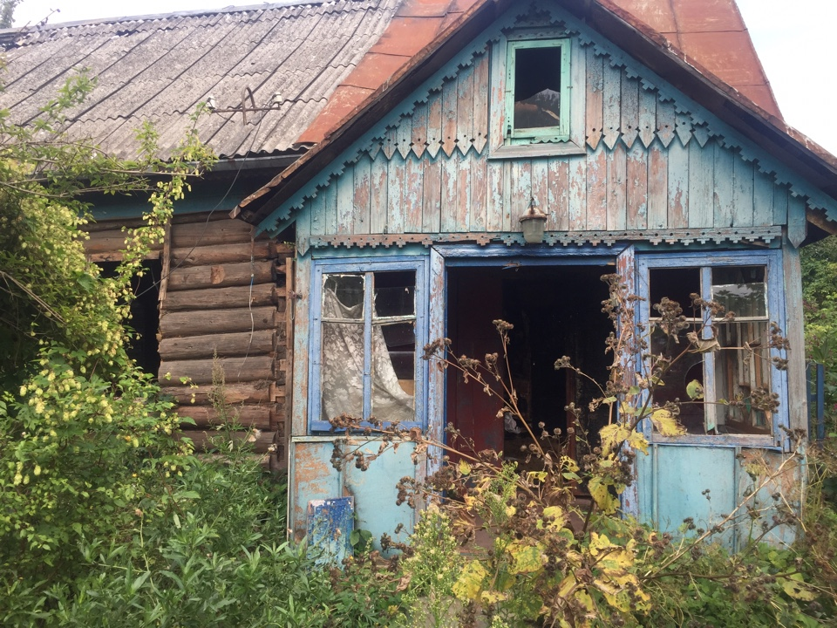

Место нахождения жилого дома | г. Витебск,  ул. 6-я Социалитическая, д. 7
О сроке непроживания в жилом доме собственника | Более трех лет
Об уплате налога на недвижимость, земельного налога, внесении платы за жилищно-коммунальные услуги, возмещении расходов на электроэнергию, выполнении требований законодательства об обязательном страховании строений, принадлежащих гражданам | Оплаты не производились более трех лет
Размеры жилого дома, а также его площади (при наличии сведений о ней) | 54,4 кв.м
Дата ввода в эксплуатацию жилого дома (при наличии таких сведений) | Отсутствует
Материал стен | Деревянный
Этажность | Одноэтажный
Подземная этажность (при наличии таких сведений) | Отсутствует
Составные части и принадлежности жилого дома, в том числе хозяйственные и иных постройках, и степень их износа | Отсутствуют
Нахождение жилого дома в аварийном состоянии или угрозе его обвала, включая информацию о том, является ли это следствием чрезвычайных ситуаций природного и техногенного характера, боевых действий и актов терроризма | Аварийный, существует угроза обвала, не является следствием чрезвычайных ситуаций природного и техногенного характера, боевых действий и актов терроризма
Земельный участок, в том числе о его площадь, вид права, на котором земельный участок предоставлен, ограничения (обременения) прав на него (при наличии таких сведений) | Нет сведений
Иные сведения при необходимости | Заявление о дальнейшем использовании земельного участка и капитального строения в администрацию Первомайского района г.Витебска не поступало.
Дата включения в реестр ветхих домов | 23.08.2019

г. Витебск,
ул. Золотогорская, д. 72
О сроке непроживания в жилом доме собственника | Более трех лет
Об уплате налога на недвижимость, земельного налога, внесении платы за жилищно-коммунальные услуги, возмещении расходов на электроэнергию, выполнении требований законодательства об обязательном страховании строений, принадлежащих гражданам | Оплаты не производились более трех лет
Размеры жилого дома, а также его площади (при наличии сведений о ней) | 70,7 кв.м
Дата ввода в эксплуатацию жилого дома (при наличии таких сведений) | Отсутствует
Материал стен | Деревянный
Этажность | Одноэтажный
Подземная этажность (при наличии таких сведений) | Отсутствует
Составные части и принадлежности жилого дома, в том числе хозяйственные и иных постройках, и степень их износа | Пристройка, 3 хозяйственные постройки, гараж, уборная
Нахождение жилого дома в аварийном состоянии или угрозе его обвала, включая информацию о том, является ли это следствием чрезвычайных ситуаций природного и техногенного характера, боевых действий и актов терроризма | Аварийный, существует угроза обвала, не является следствием чрезвычайных ситуаций природного и техногенного характера, боевых действий и актов терроризма
Земельный участок, в том числе о его площадь, вид права, на котором земельный участок предоставлен, ограничения (обременения) прав на него (при наличии таких сведений) | Нет сведений
Иные сведения при необходимости | Заявление о дальнейшем использовании земельного участка и капитального строения в администрацию Первомайского района г.Витебска не поступало.
Дата включения в реестр ветхих домов | 23.08.2019

г. Витебск,
ул. Богдановича, д. 39
Лица, которым этот дом принадлежит на праве собственности, в том числе наследниках, принявших наследство, но не оформивших права на жилой дом в установленном законодательством порядке (далее, если не предусмотрено иное, – наследники), хозяйственного ведения или оперативного управления, иных лицах, имеющих право владения и пользования этим домом (при наличии сведений о них) | Сведения отсутствуют
О сроке непроживания в жилом доме собственника | Более трех лет
Об уплате налога на недвижимость, земельного налога, внесении платы за жилищно-коммунальные услуги, возмещении расходов на электроэнергию, выполнении требований законодательства об обязательном страховании строений, принадлежащих гражданам | Оплаты не производились более трех лет
Размеры жилого дома, а также его площади (при наличии сведений о ней) | 56 кв.м
Дата ввода в эксплуатацию жилого дома (при наличии таких сведений) | Отсутствует
Материал стен | Деревянный
Этажность | Одноэтажный
Подземная этажность (при наличии таких сведений) | Отсутствует
Составные части и принадлежности жилого дома, в том числе хозяйственные и иных постройках, и степень их износа | Гараж,сарай
Нахождение жилого дома в аварийном состоянии или угрозе его обвала, включая информацию о том, является ли это следствием чрезвычайных ситуаций природного и техногенного характера, боевых действий и актов терроризма | Аварийный, существует угроза обвала, не является следствием чрезвычайных ситуаций природного и техногенного характера, боевых действий и актов терроризма
Земельный участок, в том числе о его площадь, вид права, на котором земельный участок предоставлен, ограничения (обременения) прав на него (при наличии таких сведений) | Нет сведений
Иные сведения при необходимости | Заявление о дальнейшем использовании земельного участка и капитального строения в администрацию Первомайского района г.Витебска не поступало.
Дата включения в реестр ветхих домов | 23.08.2019
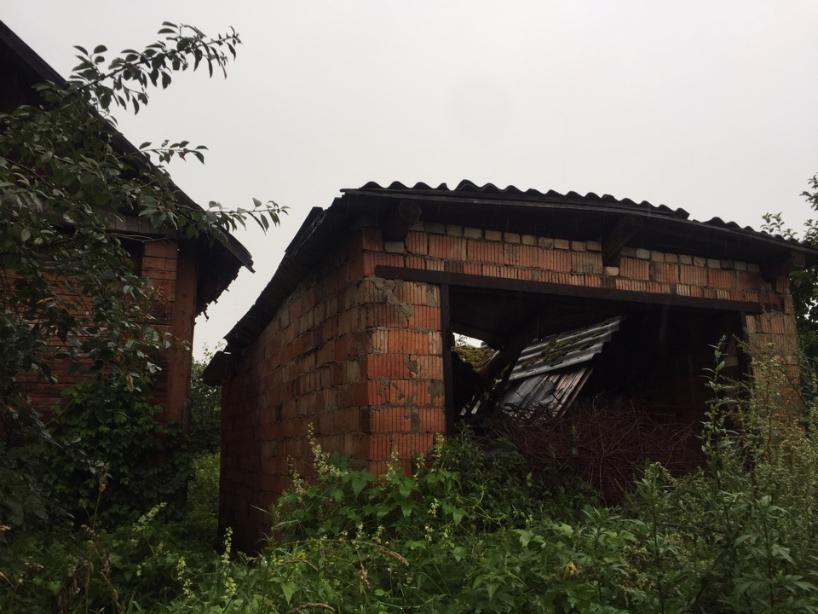

г. Витебск,
ул. 3-я Октябрьская, д. 8А
Лица, которым этот дом принадлежит на праве собственности, в том числе наследниках, принявших наследство, но не оформивших права на жилой дом в установленном законодательством порядке (далее, если не предусмотрено иное, – наследники), хозяйственного ведения или оперативного управления, иных лицах, имеющих право владения и пользования этим домом (при наличии сведений о них) | Правилова С.И.  Шнипова А.С.
О сроке непроживания в жилом доме собственника | Более трех лет
Об уплате налога на недвижимость, земельного налога, внесении платы за жилищно-коммунальные услуги, возмещении расходов на электроэнергию, выполнении требований законодательства об обязательном страховании строений, принадлежащих гражданам | Оплаты не производились более трех лет
Размеры жилого дома, а также его площади (при наличии сведений о ней) | 71,1 кв.м
Дата ввода в эксплуатацию жилого дома (при наличии таких сведений) | Отсутствует
Материал стен | Деревянный
Этажность | Одноэтажный
Подземная этажность (при наличии таких сведений) | Отсутствует
Составные части и принадлежности жилого дома, в том числе хозяйственные и иных постройках, и степень их износа | Пристройка, две хозяйственные постройки
Нахождение жилого дома в аварийном состоянии или угрозе его обвала, включая информацию о том, является ли это следствием чрезвычайных ситуаций природного и техногенного характера, боевых действий и актов терроризма | Аварийный, существует угроза обвала, не является следствием чрезвычайных ситуаций природного и техногенного характера, боевых действий и актов терроризма
Земельный участок, в том числе о его площадь, вид права, на котором земельный участок предоставлен, ограничения (обременения) прав на него (при наличии таких сведений) | Нет сведений
Иные сведения при необходимости | Заявление о дальнейшем использовании земельного участка и капитального строения в администрацию Первомайского района г.Витебска не поступало.
Дата включения в реестр ветхих домов | 23.08.2019
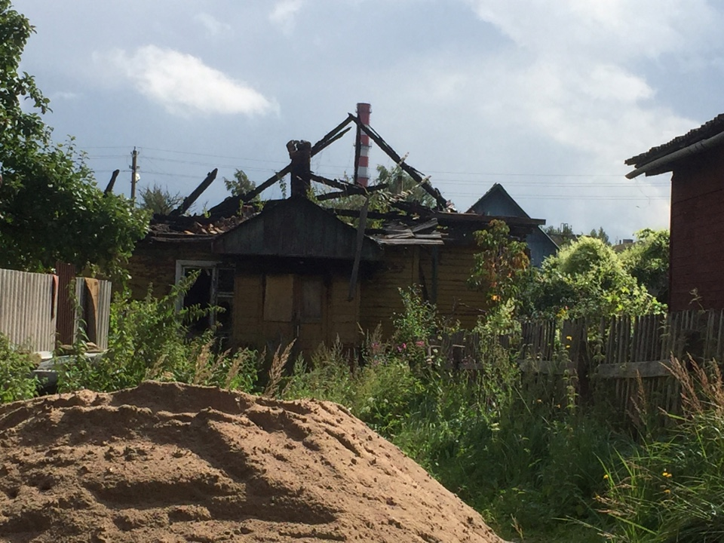

г. Витебск,
ул. Репина, д. 61
О сроке непроживания в жилом доме собственника | Более трех лет
Об уплате налога на недвижимость, земельного налога, внесении платы за жилищно-коммунальные услуги, возмещении расходов на электроэнергию, выполнении требований законодательства об обязательном страховании строений, принадлежащих гражданам | Оплаты не производились более трех лет
Размеры жилого дома, а также его площади (при наличии сведений о ней) | Сведения отсутствуют
Дата ввода в эксплуатацию жилого дома (при наличии таких сведений) | Отсутствует
Материал стен | Остатки каменного строения
Этажность | Одноэтажный
Подземная этажность (при наличии таких сведений) | Отсутствует
Составные части и принадлежности жилого дома, в том числе хозяйственные и иных постройках, и степень их износа | Отсутствуют
Нахождение жилого дома в аварийном состоянии или угрозе его обвала, включая информацию о том, является ли это следствием чрезвычайных ситуаций природного и техногенного характера, боевых действий и актов терроризма | Аварийный, существует угроза обвала, не является следствием чрезвычайных ситуаций природного и техногенного характера, боевых действий и актов терроризма
Земельный участок, в том числе о его площадь, вид права, на котором земельный участок предоставлен, ограничения (обременения) прав на него (при наличии таких сведений) | Нет сведений
Иные сведения при необходимости | Заявление о дальнейшем использовании земельного участка и капитального строения в администрацию Первомайского района г.Витебска не поступало.
Дата включения в реестр ветхих домов | 23.08.2019

г. Витебск,
пер. 2-й Октябрьский, д. 48
О сроке непроживания в жилом доме собственника | Более трех лет
Об уплате налога на недвижимость, земельного налога, внесении платы за жилищно-коммунальные услуги, возмещении расходов на электроэнергию, выполнении требований законодательства об обязательном страховании строений, принадлежащих гражданам | Оплаты не производились более трех лет
Размеры жилого дома, а также его площади (при наличии сведений о ней) | 48 кв.м
Дата ввода в эксплуатацию жилого дома (при наличии таких сведений) | Отсутствует
Материал стен | Деревянный
Этажность | Одноэтажный
Подземная этажность (при наличии таких сведений) | Отсутствует
Составные части и принадлежности жилого дома, в том числе хозяйственные и иных постройках, и степень их износа | Отсутствуют
Нахождение жилого дома в аварийном состоянии или угрозе его обвала, включая информацию о том, является ли это следствием чрезвычайных ситуаций природного и техногенного характера, боевых действий и актов терроризма | Аварийный, существует угроза обвала, не является следствием чрезвычайных ситуаций природного и техногенного характера, боевых действий и актов терроризма
Земельный участок, в том числе о его площадь, вид права, на котором земельный участок предоставлен, ограничения (обременения) прав на него (при наличии таких сведений) | Нет сведений
Иные сведения при необходимости | Заявление о дальнейшем использовании земельного участка и капитального строения в администрацию Первомайского района г.Витебска не поступало.
Дата включения в реестр ветхих домов | 23.08.2019

г. Витебск,
ул. Репина, д. 59
Лица, которым этот дом принадлежит на праве собственности, в том числе наследниках, принявших наследство, но не оформивших права на жилой дом в установленном законодательством порядке (далее, если не предусмотрено иное, – наследники), хозяйственного ведения или оперативного управления, иных лицах, имеющих право владения и пользования этим домом (при наличии сведений о них) | Сведения отсутствуют
О сроке непроживания в жилом доме собственника | Более трех лет
Об уплате налога на недвижимость, земельного налога, внесении платы за жилищно-коммунальные услуги, возмещении расходов на электроэнергию, выполнении требований законодательства об обязательном страховании строений, принадлежащих гражданам | Оплаты не производились более трех лет
Размеры жилого дома, а также его площади (при наличии сведений о ней) | 60 кв.м
Дата ввода в эксплуатацию жилого дома (при наличии таких сведений) | Отсутствует
Материал стен | Деревянный
Этажность | Одноэтажный
Подземная этажность (при наличии таких сведений) | Отсутствует
Составные части и принадлежности жилого дома, в том числе хозяйственные и иных постройках, и степень их износа | Отсутствуют
Нахождение жилого дома в аварийном состоянии или угрозе его обвала, включая информацию о том, является ли это следствием чрезвычайных ситуаций природного и техногенного характера, боевых действий и актов терроризма | Аварийный, существует угроза обвала, не является следствием чрезвычайных ситуаций природного и техногенного характера, боевых действий и актов терроризма
Земельный участок, в том числе о его площадь, вид права, на котором земельный участок предоставлен, ограничения (обременения) прав на него (при наличии таких сведений) | Нет сведений
Иные сведения при необходимости | Заявление о дальнейшем использовании земельного участка и капитального строения в администрацию Первомайского района г.Витебска не поступало.
Дата включения в реестр ветхих домов | 23.08.2019
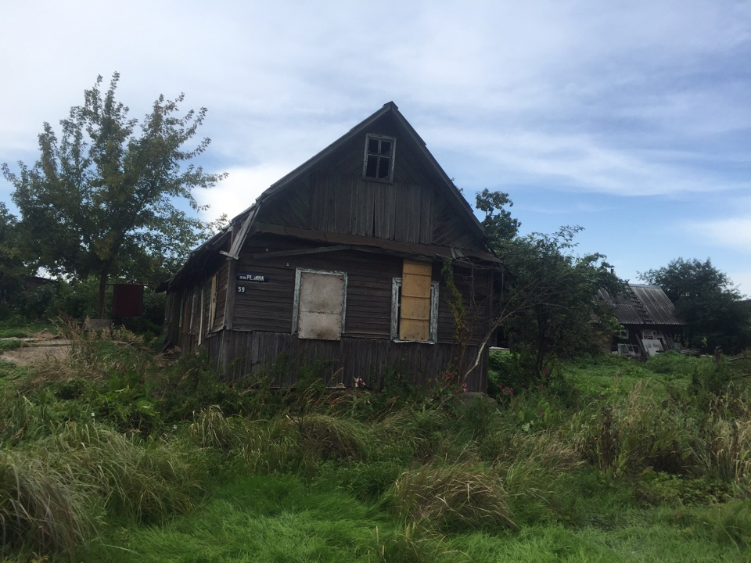

Адрес | г. Витебск,  ул.10-я Полоцкая, 7
Лица, которым этот дом принадлежит на праве собственности, в том числе наследниках, принявших наследство, но не оформивших права на жилой дом в установленном законодательством порядке (далее, если не предусмотрено иное, – наследники), хозяйственного ведения или оперативного управления, иных лицах, имеющих право владения и пользования этим домом (при наличии сведений о них) | Овсянников Анатолий Иванович (7/9 доли)  Симченкова Галина Илларионовна  (2/9 доли)
О сроке непроживания в жилом доме собственника | Более двух лет
Об уплате налога на недвижимость, земельного налога, внесении платы за жилищно-коммунальные услуги, возмещении расходов на электроэнергию, выполнении требований законодательства об обязательном страховании строений, принадлежащих гражданам | Согласно данных инспекции МНС по Железнодорожному району г. Витебска период с 01.01.2017 по 31.12.2019 земельный налог и налог на недвижимость не уплачен  Договор в отношении строения на добровольное страхование в отношении 7/9 доли
Размеры жилого дома, а также его площади (при наличии сведений о ней) | 56,2 м² (5,62 х 2,93) м
Дата ввода в эксплуатацию жилого дома (при наличии таких сведений) | 1927 г.
Материал стен | Бревенчатые
Этажность | Одноэтажный
Подземная этажность (при наличии таких сведений) | Отсутствует
Составные части и принадлежности жилого дома, в том числе хозяйственные и иных постройках, и степень их износа | Жилой дом – износ 59%, сени дощатые – износ 55%, сарай дощатый – износ 55%, уборная дощатая – износ 20%, забор деревянный – износ 45% Износ указан по состоянию на 29.04.2011
Нахождение жилого дома в аварийном состоянии или угрозе его обвала, включая информацию о том, является ли это следствием чрезвычайных ситуаций природного и техногенного характера, боевых действий и актов терроризма | Аварийный, не является следствием чрезвычайных ситуаций природного и техногенного характера, боевых действий и актов терроризма
Земельный участок, в том числе о его площадь, вид права, на котором земельный участок предоставлен, ограничения (обременения) прав на него (при наличии таких сведений) | Земельный участок с кадастровым номером 24010000002002792, площадью 0,1303 га, предоставлен на праве пожизненного наследуемого владения
Иные сведения при необходимости | Заявление о дальнейшем использовании земельного участка и капитального строения в администрацию Железнодорожного района г.Витебска не поступало.
Дата включения в реестр ветхих домов | 15.02.2021

Адрес | г. Витебск,  ул.3-я Задорожная, 18
Лица, которым этот дом принадлежит на праве собственности, в том числе наследниках, принявших наследство, но не оформивших права на жилой дом в установленном законодательством порядке (далее, если не предусмотрено иное, – наследники), хозяйственного ведения или оперативного управления, иных лицах, имеющих право владения и пользования этим домом (при наличии сведений о них) | Суббета Михаил Иванович (1/2 доля)  Суббета Иван Михайлович (1/2 доли)
О сроке непроживания в жилом доме собственника | Более трех лет
Об уплате налога на недвижимость, земельного налога, внесении платы за жилищно-коммунальные услуги, возмещении расходов на электроэнергию, выполнении требований законодательства об обязательном страховании строений, принадлежащих гражданам | Согласно данных инспекции МНС по Железнодорожному району г. Витебска период с 01.01.2017 по 31.12.2019 право на льготу по земельному налогу и налогу на недвижимость  Договор в отношении строения на добровольное страхование не заключался
Размеры жилого дома, а также его площади (при наличии сведений о ней) | 56,0 м² (8,51 х 8,12) м
Дата ввода в эксплуатацию жилого дома (при наличии таких сведений) | 1971 г.
Материал стен | Шлакобетонный
Этажность | Одноэтажный
Подземная этажность (при наличии таких сведений) | Отсутствует
Составные части и принадлежности жилого дома, в том числе хозяйственные и иных постройках, и степень их износа | Жилой дом – износ 20%, сени дощатые – износ 20%, сарай бревенчатый – износ 40%, сарай бревенчатый – износ 45%, уборная дощатая – износ 25%, забор деревянный – износ 30%, ящик для угля дощатый – износ 30%.  Износ указан по состоянию на 29.04.2011
Нахождение жилого дома в аварийном состоянии или угрозе его обвала, включая информацию о том, является ли это следствием чрезвычайных ситуаций природного и техногенного характера, боевых действий и актов терроризма | Аварийный, не является следствием чрезвычайных ситуаций природного и техногенного характера, боевых действий и актов терроризма
Земельный участок, в том числе о его площадь, вид права, на котором земельный участок предоставлен, ограничения (обременения) прав на него (при наличии таких сведений) | Сведения отсутствуют
Иные сведения при необходимости | Заявление о дальнейшем использовании земельного участка и капитального строения в администрацию Железнодорожного района г.Витебска не поступало.
Дата включения в реестр ветхих домов | 15.02.2021

Адрес | г. Витебск,  ул.3-я Загородная, 32
Лица, которым этот дом принадлежит на праве собственности, в том числе наследниках, принявших наследство, но не оформивших права на жилой дом в установленном законодательством порядке (далее, если не предусмотрено иное, – наследники), хозяйственного ведения или оперативного управления, иных лицах, имеющих право владения и пользования этим домом (при наличии сведений о них) | Чернова Галина Владимировна (1/3 доля)  Белоголовкин Георгий Владимирович (1/3 доля)  Узбекова Людмила Владимировна (1/3 доля)
О сроке непроживания в жилом доме собственника | Более трех лет
Об уплате налога на недвижимость, земельного налога, внесении платы за жилищно-коммунальные услуги, возмещении расходов на электроэнергию, выполнении требований законодательства об обязательном страховании строений, принадлежащих гражданам | Согласно данных инспекции МНС по Железнодорожному району г. Витебска период с 01.01.2017 по 31.12.2019 земельный налог и налог на недвижимость уплачен  Договор в отношении строения на добровольное страхование не заключался
Размеры жилого дома, а также его площади (при наличии сведений о ней) | 41,5 м² (5,50 х 6,50) м
Дата ввода в эксплуатацию жилого дома (при наличии таких сведений) | 1939 г.
Материал стен | Бревенчатый
Этажность | Одноэтажный
Подземная этажность (при наличии таких сведений) | Отсутствует
Составные части и принадлежности жилого дома, в том числе хозяйственные и иных постройках, и степень их износа | Жилой дом – износ 71%, пристройка дощатая – износ 85%.  Износ указан по состоянию на 24.08.2018
Нахождение жилого дома в аварийном состоянии или угрозе его обвала, включая информацию о том, является ли это следствием чрезвычайных ситуаций природного и техногенного характера, боевых действий и актов терроризма | Аварийный, не является следствием чрезвычайных ситуаций природного и техногенного характера, боевых действий и актов терроризма
Земельный участок, в том числе о его площадь, вид права, на котором земельный участок предоставлен, ограничения (обременения) прав на него (при наличии таких сведений) | Земельный участок с кадастровым номером 24010000002002792, площадью 0,0615 га, предоставлен на праве пожизненного наследуемого владения  Ограничения: ограничения (обременения), устанавливаемые в отношении недвижимого имущества, расположенного в охранных зонах сетей и сооружений водоснабжения (площадь 0,0032 га)  Ограничения: ограничения (обременения), устанавливаемые в отношении недвижимого имущества, находящегося в охранных зонах сетей и сооружений газоснабжения (площадь 0,0007 га)
Иные сведения при необходимости | Заявление о дальнейшем использовании земельного участка и капитального строения в администрацию Железнодорожного района г.Витебска не поступало.
Дата включения в реестр ветхих домов | 15.02.2021

Адрес | г. Витебск,  ул.2-я Полоцкая, 17
Лица, которым этот дом принадлежит на праве собственности, в том числе наследниках, принявших наследство, но не оформивших права на жилой дом в установленном законодательством порядке (далее, если не предусмотрено иное, – наследники), хозяйственного ведения или оперативного управления, иных лицах, имеющих право владения и пользования этим домом (при наличии сведений о них) | Качан Галина Семеновна (7/46 долей)  Голубева Елена Леонидовна (9/23 долей)  Янчилин Леонид Юрьевич (21/92 доля)  Янчилин Сергей Юрьевич (21/92 доля)
О сроке непроживания в жилом доме собственника | Более трех лет
Об уплате налога на недвижимость, земельного налога, внесении платы за жилищно-коммунальные услуги, возмещении расходов на электроэнергию, выполнении требований законодательства об обязательном страховании строений, принадлежащих гражданам | Согласно данных инспекции МНС по Железнодорожному району г. Витебска период с 01.01.2017 по 31.12.2019 земельный налог и налог на недвижимость уплачен  Договор в отношении строения на добровольное страхование не заключался
Размеры жилого дома, а также его площади (при наличии сведений о ней) | 66,6 м² (9,57 х 5,70) м
Дата ввода в эксплуатацию жилого дома (при наличии таких сведений) | 1946 г.
Материал стен | Бревенчатый
Этажность | Одноэтажный
Подземная этажность (при наличии таких сведений) | Отсутствует
Составные части и принадлежности жилого дома, в том числе хозяйственные и иных постройках, и степень их износа | Жилой дом – износ 39%,сени каркасно-засыпные – износ 25%, сени дощатые – износ 35%, сени дощатые – износ 30%, сарай дощатый – износ 60%, сарай дощатый – износ 55%, сарай дощатый – износ 35%, уборная дощатая – износ 35%, уборная дощатая – износ 25%, забор деревянный сплошной – износ 35%, мусорная яма дощатая – малоценная.  Износ указан по состоянию на 14.08.1985
Нахождение жилого дома в аварийном состоянии или угрозе его обвала, включая информацию о том, является ли это следствием чрезвычайных ситуаций природного и техногенного характера, боевых действий и актов терроризма | Аварийный, не является следствием чрезвычайных ситуаций природного и техногенного характера, боевых действий и актов терроризма
Земельный участок, в том числе о его площадь, вид права, на котором земельный участок предоставлен, ограничения (обременения) прав на него (при наличии таких сведений) | Земельный участок с кадастровым номером 24010000002009261, площадью 0,05 га, предоставлен на праве пожизненного наследуемого владения  Ограничения: ограничения (обременения), устанавливаемые в отношении недвижимого имущества, расположенного в водоохранных зонах водных объектов (р. Зап.Двина) (площадь 0,05 га)  Ограничения: ограничения (обременения), устанавливаемые в отношении недвижимого имущества, расположенного в охранных зонах сетей и сооружений водоснабжения (площадь 0,0038 га)  Ограничения: ограничения (обременения), устанавливаемые в отношении недвижимого имущества, находящегося в охранных зонах сетей и сооружений канализации (площадь 0,0025 га)
Иные сведения при необходимости | Заявление о дальнейшем использовании земельного участка и капитального строения в администрацию Железнодорожного района г.Витебска не поступало.
Дата включения в реестр ветхих домов | 15.02.2021

Адрес | г. Витебск,  ул.11-я Свердлова, 8
Лица, которым этот дом принадлежит на праве собственности, в том числе наследниках, принявших наследство, но не оформивших права на жилой дом в установленном законодательством порядке (далее, если не предусмотрено иное, – наследники), хозяйственного ведения или оперативного управления, иных лицах, имеющих право владения и пользования этим домом (при наличии сведений о них) | Пожарицкий Виктор Владимирович  Пожарицкая Ольга Александровна  Князева Людмила Викторовна  Агнищенко Виктория Олеговна  Агнищенко Дарья Игоревна
О сроке непроживания в жилом доме собственника | Более трех лет
Об уплате налога на недвижимость, земельного налога, внесении платы за жилищно-коммунальные услуги, возмещении расходов на электроэнергию, выполнении требований законодательства об обязательном страховании строений, принадлежащих гражданам | Согласно данных инспекции МНС по Железнодорожному району г. Витебска период с 01.01.2018 по 31.12.2020 земельный налог и налог на недвижимость уплачен  Договор в отношении строения на добровольное страхование заключался
Размеры жилого дома, а также его площади (при наличии сведений о ней) | 46,8 м²
Дата ввода в эксплуатацию жилого дома (при наличии таких сведений) | 1951 г.
Материал стен | Бревенчатый
Этажность | Одноэтажный
Подземная этажность (при наличии таких сведений) | Отсутствует
Составные части и принадлежности жилого дома, в том числе хозяйственные и иных постройках, и степень их износа | Жилой дом – износ 36%, сени дощатые – износ 15%, сарай дощатый – износ 25%, уборная дощатая – износ 25%, забор деревянный решетчатый на деревянных столбах – износ 30%.  Износ указан по состоянию на 05.04.1983
Нахождение жилого дома в аварийном состоянии или угрозе его обвала, включая информацию о том, является ли это следствием чрезвычайных ситуаций природного и техногенного характера, боевых действий и актов терроризма | Аварийный, не является следствием чрезвычайных ситуаций природного и техногенного характера, боевых действий и актов терроризма
Земельный участок, в том числе о его площадь, вид права, на котором земельный участок предоставлен, ограничения (обременения) прав на него (при наличии таких сведений) | Сведения отсутствуют
Иные сведения при необходимости | Заявление о дальнейшем использовании земельного участка и капитального строения в администрацию Железнодорожного района г.Витебска не поступало.
Дата включения в реестр ветхих домов | 15.02.2021

Адрес | г. Витебск,  ул.11-я Свердлова, 10
Лица, которым этот дом принадлежит на праве собственности, в том числе наследниках, принявших наследство, но не оформивших права на жилой дом в установленном законодательством порядке (далее, если не предусмотрено иное, – наследники), хозяйственного ведения или оперативного управления, иных лицах, имеющих право владения и пользования этим домом (при наличии сведений о них) | Попов Игорь Владимирович
О сроке непроживания в жилом доме собственника | Более трех лет
Об уплате налога на недвижимость, земельного налога, внесении платы за жилищно-коммунальные услуги, возмещении расходов на электроэнергию, выполнении требований законодательства об обязательном страховании строений, принадлежащих гражданам | Согласно данных инспекции МНС по Железнодорожному району г. Витебска период с 01.01.2018 по 31.12.2020 земельный налог и налог на недвижимость не уплачен  Договор в отношении строения на добровольное страхование заключался
Размеры жилого дома, а также его площади (при наличии сведений о ней) | 50,9 м²
Дата ввода в эксплуатацию жилого дома (при наличии таких сведений) | 1946 г.
Материал стен | Бревенчатый
Этажность | Одноэтажный
Подземная этажность (при наличии таких сведений) | Отсутствует
Составные части и принадлежности жилого дома, в том числе хозяйственные и иных постройках, и степень их износа | Жилой дом – износ 50%, пристройка кирпичная – износ 35%, пристройка каркасно-засыпная – износ 35%, терраса дощатая – износ 35%, сарай каркасно-засыпной – износ 45%, сарай дощатый – износ 50%, уборная дощатая – износ 40%, навес дощатый – износ 35%, навес на деревянных столбах – износ 40%, забор деревянный решетчатый на деревянных столбах – износ 35%.  Износ указан по состоянию на 02.04.1984
Нахождение жилого дома в аварийном состоянии или угрозе его обвала, включая информацию о том, является ли это следствием чрезвычайных ситуаций природного и техногенного характера, боевых действий и актов терроризма | Аварийный, не является следствием чрезвычайных ситуаций природного и техногенного характера, боевых действий и актов терроризма
Земельный участок, в том числе о его площадь, вид права, на котором земельный участок предоставлен, ограничения (обременения) прав на него (при наличии таких сведений) | Земельный участок с кадастровым номером 24010000002009381, площадью 0,0704 га
Иные сведения при необходимости | Заявление о дальнейшем использовании земельного участка и капитального строения в администрацию Железнодорожного района г.Витебска не поступало.
Дата включения в реестр ветхих домов | 15.02.2021

Адрес | г. Витебск,  ул.3-я Задорожная, 47
Лица, которым этот дом принадлежит на праве собственности, в том числе наследниках, принявших наследство, но не оформивших права на жилой дом в установленном законодательством порядке (далее, если не предусмотрено иное, – наследники), хозяйственного ведения или оперативного управления, иных лицах, имеющих право владения и пользования этим домом (при наличии сведений о них) | Норок Татьяна Валентиновна
О сроке непроживания в жилом доме собственника | Более трех лет
Об уплате налога на недвижимость, земельного налога, внесении платы за жилищно-коммунальные услуги, возмещении расходов на электроэнергию, выполнении требований законодательства об обязательном страховании строений, принадлежащих гражданам | Согласно данных инспекции МНС по Железнодорожному району г. Витебска за период с 01.01.2018 по 31.12.2020 право на льготу по земельному налогу и налогу на недвижимость  Договор в отношении строения на добровольное страхования заключался
Размеры жилого дома, а также его площади (при наличии сведений о ней) | 49,5 м²
Дата ввода в эксплуатацию жилого дома (при наличии таких сведений) | 1974 г.
Материал стен | Шлакобетон
Этажность | Одноэтажный
Подземная этажность (при наличии таких сведений) | Отсутствует
Составные части и принадлежности жилого дома, в том числе хозяйственные и иных постройках, и степень их износа | Жилой дом – износ 54%,  Износ указан по состоянию на 04.03.2011
Нахождение жилого дома в аварийном состоянии или угрозе его обвала, включая информацию о том, является ли это следствием чрезвычайных ситуаций природного и техногенного характера, боевых действий и актов терроризма | Аварийный, не является следствием чрезвычайных ситуаций природного и техногенного характера, боевых действий и актов терроризма
Земельный участок, в том числе о его площадь, вид права, на котором земельный участок предоставлен, ограничения (обременения) прав на него (при наличии таких сведений) | Земельный участок с кадастровым номером 24010000002006853, площадью 0,0516 га
Иные сведения при необходимости | Заявление о дальнейшем использовании земельного участка и капитального строения в администрацию Железнодорожного района г.Витебска не поступало.
Дата включения в реестр ветхих домов | 15.02.2021

Адрес | г. Витебск,  ул.1-я Азина, 25
Лица, которым этот дом принадлежит на праве собственности, в том числе наследниках, принявших наследство, но не оформивших права на жилой дом в установленном законодательством порядке (далее, если не предусмотрено иное, – наследники), хозяйственного ведения или оперативного управления, иных лицах, имеющих право владения и пользования этим домом (при наличии сведений о них) | Вокин Николай Леонтьевич
О сроке непроживания в жилом доме собственника | Более трех лет
Об уплате налога на недвижимость, земельного налога, внесении платы за жилищно-коммунальные услуги, возмещении расходов на электроэнергию, выполнении требований законодательства об обязательном страховании строений, принадлежащих гражданам | Согласно данных инспекции МНС по Железнодорожному району г. Витебска период с 01.01.2018 по 31.12.2020 земельный налог и налог на недвижимость не уплачен  Договор в отношении строения на добровольное страхование заключался
Размеры жилого дома, а также его площади (при наличии сведений о ней) | 46,0 м²
Дата ввода в эксплуатацию жилого дома (при наличии таких сведений) | 1968 г.
Материал стен | Шлакобетон
Этажность | Одноэтажный
Подземная этажность (при наличии таких сведений) | Отсутствует
Составные части и принадлежности жилого дома, в том числе хозяйственные и иных постройках, и степень их износа | Жилой дом – износ 59%, подва шлакобетонный – износ 60%.  Износ указан по состоянию на 13.08.2001
Нахождение жилого дома в аварийном состоянии или угрозе его обвала, включая информацию о том, является ли это следствием чрезвычайных ситуаций природного и техногенного характера, боевых действий и актов терроризма | Аварийный, не является следствием чрезвычайных ситуаций природного и техногенного характера, боевых действий и актов терроризма
Земельный участок, в том числе о его площадь, вид права, на котором земельный участок предоставлен, ограничения (обременения) прав на него (при наличии таких сведений) | Сведения отсутствуют
Иные сведения при необходимости | Заявление о дальнейшем использовании земельного участка и капитального строения в администрацию Железнодорожного района г.Витебска не поступало.
Дата включения в реестр ветхих домов | 15.02.2021

Адрес | г. Витебск,  ул.15-я Городокская, 5
Лица, которым этот дом принадлежит на праве собственности, в том числе наследниках, принявших наследство, но не оформивших права на жилой дом в установленном законодательством порядке (далее, если не предусмотрено иное, – наследники), хозяйственного ведения или оперативного управления, иных лицах, имеющих право владения и пользования этим домом (при наличии сведений о них) | Шкатуло Наталья Иосифовна
О сроке непроживания в жилом доме собственника | Собственник периодически посещает дом
Об уплате налога на недвижимость, земельного налога, внесении платы за жилищно-коммунальные услуги, возмещении расходов на электроэнергию, выполнении требований законодательства об обязательном страховании строений, принадлежащих гражданам | Согласно данных инспекции МНС по Железнодорожному району г. Витебска период с 01.01.2018 по 31.12.2020 земельный налог и налог на недвижимость уплачен  Договор в отношении строения на добровольное страхование заключался
Размеры жилого дома, а также его площади (при наличии сведений о ней) | 27,9 м²
Дата ввода в эксплуатацию жилого дома (при наличии таких сведений) | 1960 г.
Материал стен | Кирпичные
Этажность | Одноэтажный
Подземная этажность (при наличии таких сведений) | Отсутствует
Составные части и принадлежности жилого дома, в том числе хозяйственные и иных постройках, и степень их износа | Жилой дом – износ 46%, пристройка каркасно-засыпная – износ 45%, сени каркасно-засыпные – износ 45% уборная дощатая – износ 40%.  Износ указан по состоянию на 12.01.1985
Нахождение жилого дома в аварийном состоянии или угрозе его обвала, включая информацию о том, является ли это следствием чрезвычайных ситуаций природного и техногенного характера, боевых действий и актов терроризма | Аварийный, не является следствием чрезвычайных ситуаций природного и техногенного характера, боевых действий и актов терроризма
Земельный участок, в том числе о его площадь, вид права, на котором земельный участок предоставлен, ограничения (обременения) прав на него (при наличии таких сведений) | Сведения отсутствуют
Иные сведения при необходимости | Заявление о дальнейшем использовании земельного участка и капитального строения в администрацию Железнодорожного района г.Витебска не поступало.
Дата включения в реестр ветхих домов | 15.02.2021

Адрес | г. Витебск,  ул.10-я Свердлова, 3
Лица, которым этот дом принадлежит на праве собственности, в том числе наследниках, принявших наследство, но не оформивших права на жилой дом в установленном законодательством порядке (далее, если не предусмотрено иное, – наследники), хозяйственного ведения или оперативного управления, иных лицах, имеющих право владения и пользования этим домом (при наличии сведений о них) | Кузьмич Татьяна Владимировна
О сроке непроживания в жилом доме собственника | Более трех лет
Об уплате налога на недвижимость, земельного налога, внесении платы за жилищно-коммунальные услуги, возмещении расходов на электроэнергию, выполнении требований законодательства об обязательном страховании строений, принадлежащих гражданам | Согласно данных инспекции МНС по Железнодорожному району г. Витебска период с 01.01.2018 по 31.12.2020 земельный налог и налог на недвижимость не уплачен  Договор в отношении строения на добровольное страхование заключался
Размеры жилого дома, а также его площади (при наличии сведений о ней) | 65,0 м²
Дата ввода в эксплуатацию жилого дома (при наличии таких сведений) | 1949 г.
Материал стен | Кирпичные
Этажность | Одноэтажный
Подземная этажность (при наличии таких сведений) | Отсутствует
Составные части и принадлежности жилого дома, в том числе хозяйственные и иных постройках, и степень их износа | Жилой дом – износ 36%, сени каркасно-засыпные, бревенчатые – износ 55%, сарай бревенчатый – 55%, сарай дощатый – износ 45%, уборная дощатая – износ 30 %, сарай дощатый износ – 25%, мощение бутовое – износ 60%, забор деревянный сплошной на деревянных столбах – износ 35%.  Износ указан по состоянию на 23.08.1996
Нахождение жилого дома в аварийном состоянии или угрозе его обвала, включая информацию о том, является ли это следствием чрезвычайных ситуаций природного и техногенного характера, боевых действий и актов терроризма | Аварийный, не является следствием чрезвычайных ситуаций природного и техногенного характера, боевых действий и актов терроризма
Земельный участок, в том числе о его площадь, вид права, на котором земельный участок предоставлен, ограничения (обременения) прав на него (при наличии таких сведений) | Земельный участок с кадастровым номером 24010000002009261, площадью 0,1052 га, предоставлен на праве пожизненного наследуемого владения  Ограничения: ограничения (обременения), устанавливаемые в отношении недвижимого имущества, расположенного в водоохранных зонах водных объектов (р. Зап.Двина) (площадь 0,1052 га)  Ограничения: ограничения (обременения), устанавливаемые в отношении недвижимого имущества, находящегося в охранных зонах линий электропередачи, напряжением до 1000 В (площадь 0,0027 га)
Иные сведения при необходимости | Заявление о дальнейшем использовании земельного участка и капитального строения в администрацию Железнодорожного района г.Витебска не поступало.
Дата включения в реестр ветхих домов | 15.02.2021

Адрес | г. Витебск,  ул. Сухого, 4
Лица, которым этот дом принадлежит на праве собственности, в том числе наследниках, принявших наследство, но не оформивших права на жилой дом в установленном законодательством порядке (далее, если не предусмотрено иное, – наследники), хозяйственного ведения или оперативного управления, иных лицах, имеющих право владения и пользования этим домом (при наличии сведений о них) | Поляков Юрий Иванович (5/8 доля)  Кузьмина Елена Владимировна (3/8 доли)
О сроке непроживания в жилом доме собственника | Более трех лет
Об уплате налога на недвижимость, земельного налога, внесении платы за жилищно-коммунальные услуги, возмещении расходов на электроэнергию, выполнении требований законодательства об обязательном страховании строений, принадлежащих гражданам | Согласно данных инспекции МНС по Октябрьскому району г. Витебска период с 2016 по 2020 земельный налог и налог на недвижимость не уплачен
Размеры жилого дома, а также его площади (при наличии сведений о ней) | 61,5 м² (9,61х5,90) м
Дата ввода в эксплуатацию жилого дома (при наличии таких сведений) | 1954 г.
Материал стен | Бревенчатые
Этажность | Одноэтажный
Подземная этажность (при наличии таких сведений) | Отсутствует
Составные части и принадлежности жилого дома, в том числе хозяйственные и иных постройках, и степень их износа | Пристройка – износ 25%, сени – износ 25%, сарай – 25%, уборная – износ 20 %, сарай– износ 25%, сарай – износ 25%, забор – износ 20%.  Износ указан по состоянию на 23.08.1996
Нахождение жилого дома в аварийном состоянии или угрозе его обвала, включая информацию о том, является ли это следствием чрезвычайных ситуаций природного и техногенного характера, боевых действий и актов терроризма | Аварийный, не является следствием чрезвычайных ситуаций природного и техногенного характера, боевых действий и актов терроризма
Земельный участок, в том числе о его площадь, вид права, на котором земельный участок предоставлен, ограничения (обременения) прав на него (при наличии таких сведений) | Земельный участок с кадастровым номером 24010000001006320, площадью 0,0555 га, предоставлен на праве пожизненного наследуемого владения
Иные сведения при необходимости | Заявление о дальнейшем использовании земельного участка и капитального строения в администрацию Октябрьского района г.Витебска не поступало.
Дата включения в реестр ветхих домов | 15.02.2021

Адрес | г. Витебск,  Старобабиновичский тракт, 39
Лица, которым этот дом принадлежит на праве собственности, в том числе наследниках, принявших наследство, но не оформивших права на жилой дом в установленном законодательством порядке (далее, если не предусмотрено иное, – наследники), хозяйственного ведения или оперативного управления, иных лицах, имеющих право владения и пользования этим домом (при наличии сведений о них) | Сведения отсутствуют
О сроке непроживания в жилом доме собственника | Более трех лет
Об уплате налога на недвижимость, земельного налога, внесении платы за жилищно-коммунальные услуги, возмещении расходов на электроэнергию, выполнении требований законодательства об обязательном страховании строений, принадлежащих гражданам | Согласно данных инспекции МНС по Первомайскому району г. Витебска земельный налог и налог на недвижимость не уплачен
Размеры жилого дома, а также его площади (при наличии сведений о ней) | Сведения отсутствуют
Дата ввода в эксплуатацию жилого дома (при наличии таких сведений) | Сведения отсутствуют
Материал стен | Бревенчатые
Этажность | Одноэтажный
Подземная этажность (при наличии таких сведений) | Отсутствует
Составные части и принадлежности жилого дома, в том числе хозяйственные и иных постройках, и степень их износа | Жилой дом – износ более 60%
Нахождение жилого дома в аварийном состоянии или угрозе его обвала, включая информацию о том, является ли это следствием чрезвычайных ситуаций природного и техногенного характера, боевых действий и актов терроризма | Аварийный, не является следствием чрезвычайных ситуаций природного и техногенного характера, боевых действий и актов терроризма
Земельный участок, в том числе о его площадь, вид права, на котором земельный участок предоставлен, ограничения (обременения) прав на него (при наличии таких сведений) | Сведения отсутствуют
Иные сведения при необходимости | Заявление о дальнейшем использовании земельного участка и капитального строения в администрацию Первомайского района г.Витебска не поступало.
Дата включения в реестр ветхих домов | 15.02.2021

Адрес | г. Витебск,  пер. 1-й Репина, 4
Лица, которым этот дом принадлежит на праве собственности, в том числе наследниках, принявших наследство, но не оформивших права на жилой дом в установленном законодательством порядке (далее, если не предусмотрено иное, – наследники), хозяйственного ведения или оперативного управления, иных лицах, имеющих право владения и пользования этим домом (при наличии сведений о них) | Цурбанова Евдокия Павловна
О сроке непроживания в жилом доме собственника | Более трех лет
Об уплате налога на недвижимость, земельного налога, внесении платы за жилищно-коммунальные услуги, возмещении расходов на электроэнергию, выполнении требований законодательства об обязательном страховании строений, принадлежащих гражданам | Согласно данных инспекции МНС по Первомайскому району г. Витебска земельный налог и налог на недвижимость не уплачен
Размеры жилого дома, а также его площади (при наличии сведений о ней) | Сведения отсутствуют
Дата ввода в эксплуатацию жилого дома (при наличии таких сведений) | Сведения отсутствуют
Материал стен | Бревенчатые
Этажность | Одноэтажный
Подземная этажность (при наличии таких сведений) | Отсутствует
Составные части и принадлежности жилого дома, в том числе хозяйственные и иных постройках, и степень их износа | Жилой дом – износ более 80%
Нахождение жилого дома в аварийном состоянии или угрозе его обвала, включая информацию о том, является ли это следствием чрезвычайных ситуаций природного и техногенного характера, боевых действий и актов терроризма | Аварийный, не является следствием чрезвычайных ситуаций природного и техногенного характера, боевых действий и актов терроризма
Земельный участок, в том числе о его площадь, вид права, на котором земельный участок предоставлен, ограничения (обременения) прав на него (при наличии таких сведений) | Сведения отсутствуют
Иные сведения при необходимости | Заявление о дальнейшем использовании земельного участка и капитального строения в администрацию Первомайского района г.Витебска не поступало.
Дата включения в реестр ветхих домов | 15.02.2021

Адрес | г. Витебск,  ул. 1-я Луческая, 5
Лица, которым этот дом принадлежит на праве собственности, в том числе наследниках, принявших наследство, но не оформивших права на жилой дом в установленном законодательством порядке (далее, если не предусмотрено иное, – наследники), хозяйственного ведения или оперативного управления, иных лицах, имеющих право владения и пользования этим домом (при наличии сведений о них) | Сипарова Нина Александровна  Ганжа Галина Владимировна
О сроке непроживания в жилом доме собственника | Более трех лет
Об уплате налога на недвижимость, земельного налога, внесении платы за жилищно-коммунальные услуги, возмещении расходов на электроэнергию, выполнении требований законодательства об обязательном страховании строений, принадлежащих гражданам | Согласно данных инспекции МНС по Первомайскому району г. Витебска земельный налог и налог на недвижимость не уплачен
Размеры жилого дома, а также его площади (при наличии сведений о ней) | 54,8 м²
Дата ввода в эксплуатацию жилого дома (при наличии таких сведений) | Сведения отсутствуют
Материал стен | Бревенчатые
Этажность | Одноэтажный
Подземная этажность (при наличии таких сведений) | Отсутствует
Составные части и принадлежности жилого дома, в том числе хозяйственные и иных постройках, и степень их износа | Сени, четыре сарая, уборная
Нахождение жилого дома в аварийном состоянии или угрозе его обвала, включая информацию о том, является ли это следствием чрезвычайных ситуаций природного и техногенного характера, боевых действий и актов терроризма | Аварийный, не является следствием чрезвычайных ситуаций природного и техногенного характера, боевых действий и актов терроризма
Земельный участок, в том числе о его площадь, вид права, на котором земельный участок предоставлен, ограничения (обременения) прав на него (при наличии таких сведений) | Сведения отсутствуют
Иные сведения при необходимости | Заявление о дальнейшем использовании земельного участка и капитального строения в администрацию Первомайского района г.Витебска не поступало.
Дата включения в реестр ветхих домов | 15.02.2021

Адрес | г. Витебск,  ул. Зеленогурская, 20
Лица, которым этот дом принадлежит на праве собственности, в том числе наследниках, принявших наследство, но не оформивших права на жилой дом в установленном законодательством порядке (далее, если не предусмотрено иное, – наследники), хозяйственного ведения или оперативного управления, иных лицах, имеющих право владения и пользования этим домом (при наличии сведений о них) | Сыродоев Альберт Петрович (3/4 доли)  Сыродоева Светлана Викторовна (1/4 доля)
О сроке непроживания в жилом доме собственника | Более трех лет
Об уплате налога на недвижимость, земельного налога, внесении платы за жилищно-коммунальные услуги, возмещении расходов на электроэнергию, выполнении требований законодательства об обязательном страховании строений, принадлежащих гражданам | Согласно данных инспекции МНС по Первомайскому району г. Витебска земельный налог и налог на недвижимость не исчислялся и не уплачен
Размеры жилого дома, а также его площади (при наличии сведений о ней) | 29,2 м²
Дата ввода в эксплуатацию жилого дома (при наличии таких сведений) | Сведения отсутствуют
Материал стен | Бревенчатые
Этажность | Одноэтажный
Подземная этажность (при наличии таких сведений) | Отсутствует
Составные части и принадлежности жилого дома, в том числе хозяйственные и иных постройках, и степень их износа | Жилой дом – износ более 60%, сени, сарай, уборная
Нахождение жилого дома в аварийном состоянии или угрозе его обвала, включая информацию о том, является ли это следствием чрезвычайных ситуаций природного и техногенного характера, боевых действий и актов терроризма | Аварийный, не является следствием чрезвычайных ситуаций природного и техногенного характера, боевых действий и актов терроризма
Земельный участок, в том числе о его площадь, вид права, на котором земельный участок предоставлен, ограничения (обременения) прав на него (при наличии таких сведений) | Сведения отсутствуют
Иные сведения при необходимости | Заявление о дальнейшем использовании земельного участка и капитального строения в администрацию Первомайского района г.Витебска не поступало.
Дата включения в реестр ветхих домов | 15.02.2021

Адрес | г. Витебск,  ул. Рижская, 28
Лица, которым этот дом принадлежит на праве собственности, в том числе наследниках, принявших наследство, но не оформивших права на жилой дом в установленном законодательством порядке (далее, если не предусмотрено иное, – наследники), хозяйственного ведения или оперативного управления, иных лицах, имеющих право владения и пользования этим домом (при наличии сведений о них) | Макарова Татьяна Дмитриевна
О сроке непроживания в жилом доме собственника | Более трех лет
Об уплате налога на недвижимость, земельного налога, внесении платы за жилищно-коммунальные услуги, возмещении расходов на электроэнергию, выполнении требований законодательства об обязательном страховании строений, принадлежащих гражданам | Согласно данных инспекции МНС по Первомайскому району г. Витебска земельный налог и налог на недвижимость не исчислялся и не уплачен
Размеры жилого дома, а также его площади (при наличии сведений о ней) | Сведения отсутствуют
Дата ввода в эксплуатацию жилого дома (при наличии таких сведений) | Сведения отсутствуют
Материал стен | Бревенчатые
Этажность | Одноэтажный
Подземная этажность (при наличии таких сведений) | Отсутствует
Составные части и принадлежности жилого дома, в том числе хозяйственные и иных постройках, и степень их износа | Сведения отсутствуют
Нахождение жилого дома в аварийном состоянии или угрозе его обвала, включая информацию о том, является ли это следствием чрезвычайных ситуаций природного и техногенного характера, боевых действий и актов терроризма | Аварийный, не является следствием чрезвычайных ситуаций природного и техногенного характера, боевых действий и актов терроризма
Земельный участок, в том числе о его площадь, вид права, на котором земельный участок предоставлен, ограничения (обременения) прав на него (при наличии таких сведений) | Сведения отсутствуют
Иные сведения при необходимости | Заявление о дальнейшем использовании земельного участка и капитального строения в администрацию Первомайского района г.Витебска не поступало.
Дата включения в реестр ветхих домов | 15.02.2021

Адрес | г. Витебск,  ул. Золотогорская, 90
Лица, которым этот дом принадлежит на праве собственности, в том числе наследниках, принявших наследство, но не оформивших права на жилой дом в установленном законодательством порядке (далее, если не предусмотрено иное, – наследники), хозяйственного ведения или оперативного управления, иных лицах, имеющих право владения и пользования этим домом (при наличии сведений о них) | Озол Елена Александровна
О сроке непроживания в жилом доме собственника | Более трех лет
Об уплате налога на недвижимость, земельного налога, внесении платы за жилищно-коммунальные услуги, возмещении расходов на электроэнергию, выполнении требований законодательства об обязательном страховании строений, принадлежащих гражданам | Согласно данных инспекции МНС по Первомайскому району г. Витебска земельный налог и налог на недвижимость не исчислялся и не уплачен
Размеры жилого дома, а также его площади (при наличии сведений о ней) | 51,8 м²
Дата ввода в эксплуатацию жилого дома (при наличии таких сведений) | Сведения отсутствуют
Материал стен | Бревенчатые
Этажность | Одноэтажный
Подземная этажность (при наличии таких сведений) | Отсутствует
Составные части и принадлежности жилого дома, в том числе хозяйственные и иных постройках, и степень их износа | Жилой дом и хозяйственная постройка – износ более 70%.
Нахождение жилого дома в аварийном состоянии или угрозе его обвала, включая информацию о том, является ли это следствием чрезвычайных ситуаций природного и техногенного характера, боевых действий и актов терроризма | Аварийный, не является следствием чрезвычайных ситуаций природного и техногенного характера, боевых действий и актов терроризма
Земельный участок, в том числе о его площадь, вид права, на котором земельный участок предоставлен, ограничения (обременения) прав на него (при наличии таких сведений) | Сведения отсутствуют
Иные сведения при необходимости | Заявление о дальнейшем использовании земельного участка и капитального строения в администрацию Первомайского района г.Витебска не поступало.
Дата включения в реестр ветхих домов | 15.02.2021

Адрес | г. Витебск,  ул. 10-я Социалистическая, 37
Лица, которым этот дом принадлежит на праве собственности, в том числе наследниках, принявших наследство, но не оформивших права на жилой дом в установленном законодательством порядке (далее, если не предусмотрено иное, – наследники), хозяйственного ведения или оперативного управления, иных лицах, имеющих право владения и пользования этим домом (при наличии сведений о них) | Губский Василий Владимирович (63/200 доли)  Астапенко Ольга Владимировна (63/200 доли)  Болог Светлана Васильевна (37/100 доли)
О сроке непроживания в жилом доме собственника | Более трех лет
Об уплате налога на недвижимость, земельного налога, внесении платы за жилищно-коммунальные услуги, возмещении расходов на электроэнергию, выполнении требований законодательства об обязательном страховании строений, принадлежащих гражданам | Согласно данных инспекции МНС по Первомайскому району г. Витебска земельный налог и налог на недвижимость не исчислялся и не уплачен
Размеры жилого дома, а также его площади (при наличии сведений о ней) | 65,2 м²
Дата ввода в эксплуатацию жилого дома (при наличии таких сведений) | Сведения отсутствуют
Материал стен | Бревенчатые
Этажность | Одноэтажный
Подземная этажность (при наличии таких сведений) | Отсутствует
Составные части и принадлежности жилого дома, в том числе хозяйственные и иных постройках, и степень их износа | Жилой дом– износ более 60%.
Нахождение жилого дома в аварийном состоянии или угрозе его обвала, включая информацию о том, является ли это следствием чрезвычайных ситуаций природного и техногенного характера, боевых действий и актов терроризма | Аварийный, не является следствием чрезвычайных ситуаций природного и техногенного характера, боевых действий и актов терроризма
Земельный участок, в том числе о его площадь, вид права, на котором земельный участок предоставлен, ограничения (обременения) прав на него (при наличии таких сведений) | Сведения отсутствуют
Иные сведения при необходимости | Заявление о дальнейшем использовании земельного участка и капитального строения в администрацию Первомайского района г.Витебска не поступало.
Дата включения в реестр ветхих домов | 15.02.2021

Адрес | г. Витебск,  ул. Цаликова, 97
Лица, которым этот дом принадлежит на праве собственности, в том числе наследниках, принявших наследство, но не оформивших права на жилой дом в установленном законодательством порядке (далее, если не предусмотрено иное, – наследники), хозяйственного ведения или оперативного управления, иных лицах, имеющих право владения и пользования этим домом (при наличии сведений о них) | Земченок Екатерина Николаевна (1/2 доля)  Бондаренко Николай Александрович (1/2 доля)
О сроке непроживания в жилом доме собственника | Более трех лет
Об уплате налога на недвижимость, земельного налога, внесении платы за жилищно-коммунальные услуги, возмещении расходов на электроэнергию, выполнении требований законодательства об обязательном страховании строений, принадлежащих гражданам | Согласно данных инспекции МНС по Первомайскому району г. Витебска за земельный налог и налог на недвижимость имеется задолженность
Размеры жилого дома, а также его площади (при наличии сведений о ней) | 78,5 м²
Дата ввода в эксплуатацию жилого дома (при наличии таких сведений) | Сведения отсутствуют
Материал стен | Бревенчатые
Этажность | Одноэтажный
Подземная этажность (при наличии таких сведений) | Отсутствует
Составные части и принадлежности жилого дома, в том числе хозяйственные и иных постройках, и степень их износа | Жилой дом– износ более 65%.
Нахождение жилого дома в аварийном состоянии или угрозе его обвала, включая информацию о том, является ли это следствием чрезвычайных ситуаций природного и техногенного характера, боевых действий и актов терроризма | Аварийный, не является следствием чрезвычайных ситуаций природного и техногенного характера, боевых действий и актов терроризма
Земельный участок, в том числе о его площадь, вид права, на котором земельный участок предоставлен, ограничения (обременения) прав на него (при наличии таких сведений) | Сведения отсутствуют
Иные сведения при необходимости | Заявление о дальнейшем использовании земельного участка и капитального строения в администрацию Первомайского района г.Витебска не поступало.
Дата включения в реестр ветхих домов | 15.02.2021

Адрес | г. Витебск,  пер. Лесной, 22
Лица, которым этот дом принадлежит на праве собственности, в том числе наследниках, принявших наследство, но не оформивших права на жилой дом в установленном законодательством порядке (далее, если не предусмотрено иное, – наследники), хозяйственного ведения или оперативного управления, иных лицах, имеющих право владения и пользования этим домом (при наличии сведений о них) | Барков Михаил Михайлович
О сроке непроживания в жилом доме собственника | Более трех лет
Об уплате налога на недвижимость, земельного налога, внесении платы за жилищно-коммунальные услуги, возмещении расходов на электроэнергию, выполнении требований законодательства об обязательном страховании строений, принадлежащих гражданам | Согласно данных инспекции МНС по Первомайскому району г. Витебска за земельный налог и налог на недвижимость не начислялся и не уплачивался
Размеры жилого дома, а также его площади (при наличии сведений о ней) | 40 м²
Дата ввода в эксплуатацию жилого дома (при наличии таких сведений) | Сведения отсутствуют
Материал стен | Бревенчатые
Этажность | Одноэтажный
Подземная этажность (при наличии таких сведений) | Отсутствует
Составные части и принадлежности жилого дома, в том числе хозяйственные и иных постройках, и степень их износа | Жилой дом– износ более 80%.
Нахождение жилого дома в аварийном состоянии или угрозе его обвала, включая информацию о том, является ли это следствием чрезвычайных ситуаций природного и техногенного характера, боевых действий и актов терроризма | Аварийный, не является следствием чрезвычайных ситуаций природного и техногенного характера, боевых действий и актов терроризма
Земельный участок, в том числе о его площадь, вид права, на котором земельный участок предоставлен, ограничения (обременения) прав на него (при наличии таких сведений) | Сведения отсутствуют
Иные сведения при необходимости | В администрацию Первомайского района г.Витебска подано заявление о намерении дальнейшего использовании земельного участка и капитального строения.
Дата включения в реестр ветхих домов | 15.02.2021

